Федеральное государственное бюджетное учреждение
“Администрация морских портов Каспийского моря”
(ФГБУ “АМП Каспийского моря”)

УТВЕРЖДАЮ
Руководитель
ФГБУ «АМП Каспийского моря»

___________М.А. Абдулатипов
“__” _________ 2019 г.

ДОКУМЕНТАЦИЯ
о проведении запроса котировок в электронной форме
«Выполнение работ по пошиву форменной одежды с проведением замеров и примерок для Махачкалинского филиала ФГБУ «АМП Каспийского моря»

Астрахань, 2019 год

1. Общие сведения:
1.1. Настоящая документация о проведении запроса котировок в электронной форме (далее – документация) разработана в соответствии с требованиями Федерального закона от 18.07.2011 года № 223-ФЗ «О закупках товаров, работ, услуг отдельными видами юридических лиц» и Положения о закупках товаров, работ, услуг для нужд ФГБУ «АМП Каспийского моря» (далее по тексту – Положение).
1.2. Особенности проведения закупок в электронной форме определяются в соответствии с регламентом электронной площадки ЭТП «Торги 223», расположенной в информационно-телекоммуникационной сети «Интернет» по адресу http://torgi223.ru (далее по тексту - ЭП). В случае расхождения положений настоящей документации с регламентом ЭП относительно порядка взаимодействия участника закупки и ЭП либо порядка взаимодействия ЭП и Заказчика, применяются соответствующие положения регламента ЭП.
Участник закупки должен иметь регистрацию и действующую аккредитацию на ЭТП «Торги 223» (http://torgi223.ru). Заказчик не несет ответственность за нарушение положений настоящей документации в случае, если такие нарушения были допущены не по вине Заказчика. К таким случаям относятся в том числе: нарушение ЭП положений настоящей документации и/или регламента ЭП, возникновение сбоев (задержек) в работе ЭП либо информационно-телекоммуникационной сети «Интернет», иные случаи, при возникновении которых Заказчик утрачивает возможность обеспечить своими действиями соблюдение положений настоящей документации.
2. Наименование Заказчика, почтовый адрес, адрес электронной почты:
Федеральное государственное бюджетное учреждение «Администрация морских портов Каспийского моря» (ФГБУ «АМП Каспийского моря»).
Почтовый адрес и место нахождения: Россия, 414016, г. Астрахань, ул. Капитана Краснова, 31.
Адрес электронной почты: mail@ampastra.ru.
Номер контактного телефона: (8512) 58-45-69, 58-60-27.
Режим работы: Понедельник-пятница, с 09.00 до 18.00 МСК+1. (обеденный перерыв с 13.00 до 14.00 МСК+1), кроме выходных и нерабочих праздничных дней. Суббота-воскресенье – выходные дни.
3. Адреса официального сайта Единой информационной системы в сфере закупок и сайта электронной площадки, на которых подлежат размещению извещение о проведении настоящего запроса котировок в электронной форме и документация о проведении настоящего запроса котировок в электронной форме:
Официальный сайт Единой информационной системы в сфере закупок (далее по тексту – ЕИС) в информационно-телекоммуникационной сети «Интернет» – www.zakupki.gov.ru.
Сайт электронной площадки в информационно-телекоммуникационной сети «Интернет» (ЭП) –http://torgi223.ru.
Сайт Заказчика в информационно-телекоммуникационной сети «Интернет» - www.ampastra.ru.
4. Источник финансирования закупки:
Финансирование закупки осуществляется в соответствии с планом доходов и расходов ФГБУ «АМП Каспийского моря» на 2019 год из внебюджетных источников, указанных в Федеральном законе от 08.11.2007 № 261-ФЗ «О морских портах в Российской Федерации и о внесении изменений в отдельные законодательные акты Российской Федерации».
5. Наименование работ. Требования к безопасности, качеству, техническим характеристикам, функциональным характеристикам (потребительским свойствам) работ, к результатам работ и иные требования, связанные с определением соответствия выполняемых работ потребностям Заказчика:
Выполнение работ по пошиву форменной одежды с проведением замеров и примерок для Махачкалинского филиала ФГБУ «АМП Каспийского моря».
Указанные требования приведены в Техническом задании (Приложение № 4 к настоящей документации).
6. Требования к сроку и (или) объему предоставления гарантий качества работ:
В соответствии с Техническим заданием, прилагаемым к настоящей документации (Приложение № 4 к документации).
7. Место выполнения работ: Адрес проведения индивидуальных примерок (обмера сотрудников): Махачкалинский филиал ФГБУ «АМП Каспийского моря», Россия, 367018, Республика Дагестан, г. Махачкала, проспект Петра I, д. 115.
Доставка изделий осуществляется Заказчику по адресу: Махачкалинский филиал ФГБУ «АМП Каспийского моря», Россия, 367018, Республика Дагестан, г. Махачкала, проспект Петра I, д. 115. КПП 057143001, ОКПО 86081060.
8. Срок выполнения работ: Срок выполнения работ по пошиву изделий – 60 календарных дней с момента подписания договора.
9. Условия выполнения работ: в соответствии с проектом договора (Приложение № 3 к документации).
10. Сведения о начальной (максимальной) цене договора: 593 740 (Пятьсот девяносто три тысячи семьсот сорок) рублей 00 копеек, в том числе сведения о начальной (максимальной) цене единицы работ:
№ п/п | Наименование работ | Количество (шт.) | НМЦ ед. работ, руб | Стоимость, руб
1 | Пошив двубортного пиджака из полушерстяной ткани черного цвета, с вышивкой орнамента высшего руководящего состава | 1 | 23 066,67 | 23 066,67
2 | Пошив двубортного пиджака из полушерстяной ткани черного цвета | 3 | 15 866,67 | 47 600,00
3 | Пошив брюк из полушерстяной ткани черного цвета | 10 | 4 550,00 | 45 500,00
4 | Пошив однобортного пиджака из полушерстяной ткани темно – синего цвета | 11 | 15 500,00 | 170 500,00
5 | Пошив однобортного пиджака из полушерстяной ткани бежевого цвета | 11 | 15 500,00 | 170 500,00
6 | Пошив брюк из полушерстяной ткани бежевого цвета | 9 | 4 550,00 | 40 950,00
7 | Пошив рубашки с длинным рукавом из ткани белого цвета | 10 | 1 866,67 | 18 666,67
8 | Пошив рубашки с коротким рукавом из ткани белого цвета | 10 | 1 816,67 | 18 166,67
9 | Пошив юбки из ткани черного цвета | 1 | 3 316,67 | 3 316,67
10 | Пошив юбки из ткани бежевого цвета | 1 | 3 316,67 | 3 316,67
11 | Пошив блузки с коротким рукавом из ткани белого цвета | 2 | 1 850,00 | 3 700,00
12 | Пошив свитера мужского из трикотажной ткани темно-синего цвета | 10 | 1 600,00 | 16 000,00
13 | Пошив свитера женского из трикотажной ткани темно-синего цвета | 1 | 1 600,00 | 1 600,00
14 | Пошив фуражки среднего состава, из ткани черного цвета | 5 | 4 000,00 | 20 000,00
15 | Пошив погон съемных | 11 | 706,67 | 7 773,33
16 | Пошив галстука-банта | 1 | 250,00 | 250,00
17 | Пошив галстука , c эмблемой Росморречфлота | 10 | 283,33 | 2 833,33
Итого: |  |  |  | 593 740,00

Победителем в проведении запроса котировок в электронной форме признается допущенный участник закупки, подавший котировочную заявку, которая отвечает всем требованиям, установленным в настоящей документации, и в которой указана наиболее низкая цена договора.
11. Порядок формирования цены договора: Цена договора включает в себя стоимость выполняемых работ, стоимость используемых материалов и оборудования, необходимых для выполнения работ, проведение примерок и доставку изделий, стоимость упаковки и маркировки, уплату налогов, сборов и других обязательных платежей, а также все возможные расходы Исполнителя, связанные с выполнением условий договора.
В случае расхождения в указании предлагаемой участником закупки цены прописью и цифрами, действительной считается цена, указанная прописью.
12. Форма, сроки и порядок оплаты работ: Оплата выполненных Исполнителем и принятых Заказчиком работ производится Заказчиком в безналичной форме, путем перечисления денежных средств на расчетный счет Исполнителя, указанный в разделе 11 Договора, на основании выставленного Исполнителем счёта в течение 15 (Пятнадцати) рабочих дней после подписания Сторонами акта приемки-сдачи выполненных работ по форме, указанной в Приложении №3 к договору и предоставлении Исполнителем счета-фактуры, оформленного в соответствии с налоговым законодательством Российской Федерации (если предусмотрен законодательством).
Днем оплаты считается день списания денежных средств с лицевого счета Заказчика.
13. Требования к участникам закупки, установленные в соответствии с пунктом 5.3 Положения, и перечень документов, представляемых участниками для подтверждения их соответствия установленным требованиям.
13.1. К участникам Заказчик предъявляет следующие обязательные требования:
1) непроведение ликвидации участника - юридического лица и отсутствие решения арбитражного суда о признании участника - юридического лица, индивидуального предпринимателя банкротом и об открытии конкурсного производства;
2) неприостановление деятельности участника в порядке, предусмотренном Кодексом Российской Федерации об административных правонарушениях, на день подачи заявки на участие в закупке;
3) отсутствие у участника задолженности по начисленным налогам, сборам и иным обязательным платежам в бюджеты любого уровня или государственные внебюджетные фонды за прошедший календарный год, размер которой превышает 5 (пять) процентов балансовой стоимости активов участника по данным бухгалтерской отчетности за последний завершенный отчетный период. При наличии задолженности участник считается соответствующим установленному требованию в случае, если он обжалует наличие указанной задолженности в соответствии с законодательством Российской Федерации и решение по такой жалобе на день рассмотрения заявки на участие в закупке не принято;
4) отсутствие в предусмотренном Федеральным законом от 05.04.2013 № 44-ФЗ «О контрактной системе в сфере закупок товаров, работ, услуг для обеспечения государственных и муниципальных нужд» реестре недобросовестных поставщиков сведений об участнике закупки;
5) отсутствие в предусмотренном статьей 5 Федерального закона от 18.07.2011г. № 223-ФЗ «О закупках товаров, работ, услуг отдельными видами юридических лиц» реестре недобросовестных поставщиков сведений об участнике;
6) отсутствие на момент проведения закупки вступивших в силу решений суда о ненадлежащем исполнении участником закупки обязательств по договорам (контрактам), заключенным с Заказчиком за последние 2 (Два) года.
13.2. Перечень документов, представляемых участниками для подтверждения их соответствия установленным требованиям:
13.2.1. Для подтверждения соответствия требованиям, указанным в подпунктах 1-6 пункта 13.1 настоящей документации, участники закупки предоставляют в составе котировочной заявки декларацию о соответствии таким требованиям, согласно форме котировочной заявки, указанной в Приложении № 1 к настоящей документации.
14. Требования к содержанию, форме, оформлению и составу котировочной заявки. Порядок подачи котировочной заявки.
14.1. Котировочная заявка (далее также – заявка) должна содержать:
14.1.1. Для юридического лица:
1) заполненную форму заявки согласно Приложению № 1 к настоящей документации, с указанием следующих сведений:
- предложение о цене договора и цене единицы работ, являющихся предметом закупки;
- согласие участника закупки на выполнение работ, которые указаны в извещении о проведении настоящего запроса котировок в электронной форме, на условиях, предусмотренных проектом договора;
- сведения о функциональных характеристиках (потребительских свойствах) и качественных характеристиках работ и иные предложения об условиях исполнения договора (Приложение № 1 к Котировочной заявке);
2) анкету юридического лица по форме согласно Приложению № 2 к настоящей документации (в случае подачи заявки несколькими юридическими лицами, выступающими на стороне одного участника закупки, отдельная анкета заполняется на каждое юридическое лицо);
3) заверенные копии учредительных документов (в случае подачи заявки несколькими юридическими лицами, выступающими на стороне одного участника закупки, заверенные копии учредительных документов каждого юридического лица). Под заверенной копией учредительных документов в целях настоящего подпункта понимаются сканированные в соответствии с требованиями пункта 14.4.2 документации копии оригиналов учредительных документов либо их копии, заверенные участником закупки или нотариально. Направляя заявку, подписанную электронной подписью лица, уполномоченного на осуществление действий от имени участника закупки, участник подтверждает соответствие верности отсканированной копии учредительных документов их оригиналам;
4) полученную не ранее чем за шесть месяцев до дня размещения в ЕИС извещения о проведении настоящего запроса котировок в электронной форме выписку из единого государственного реестра юридических лиц или копию такой выписки, заверенную нотариально. Участник закупки вправе представить Заказчику выписку из единого государственного реестра юридических лиц, полученную в электронной форме, с электронной подписью налогового органа. В случае подачи заявки несколькими юридическими лицами, выступающими на стороне одного участника закупки, выписки из единого государственного реестра юридических лиц или заверенные нотариально копии таких выписок представляются для каждого юридического лица. Комиссия по закупкам относит участника закупки к российским или иностранным лицам на основании подаваемого в соответствии с настоящим пунктом документа;
5) решение об одобрении или о совершении крупной сделки (оригинал), либо копия такого решения в случае, если требование о необходимости наличия такого решения для совершения крупной сделки установлено законодательством Российской Федерации, учредительными документами юридического лица и если для участника закупки поставка товаров, выполнение работ, оказание услуг, являющихся предметом договора, является крупной сделкой (в случае подачи заявки несколькими юридическими лицами, выступающими на стороне одного участника закупки, решение об одобрении или о совершении крупной сделки (оригинал) либо копия такого решения каждого юридического лица);
6) документ, подтверждающий полномочия лица на осуществление действий от имени участника закупки (копия решения о назначении или об избрании либо приказа о назначении физического лица на должность, в соответствии с которым такое физическое лицо обладает правом действовать от имени участника закупки без доверенности (далее также - руководитель). В случае, если от имени участника закупки действует иное лицо, заявка на участие в закупке должна содержать также доверенность на осуществление действий от имени участника закупки, заверенную печатью (при наличии печати) участника закупки (для юридических лиц) и подписанную руководителем участника закупки или уполномоченным этим руководителем лицом, либо нотариально заверенную копию такой доверенности. В случае если указанная доверенность подписана лицом, уполномоченным руководителем участника закупки, заявка на участие в закупке должна содержать также документ, подтверждающий полномочия такого лица (в случае подачи заявки несколькими юридическими лицами, выступающими на стороне одного участника закупки, указанные документы предоставляются каждым юридическим лицом);
7) документы, указанные в пункте 13.2 настоящей документации (в случае подачи заявки несколькими юридическими лицами, выступающими на стороне одного участника закупки, указанные документы предоставляются каждым юридическим лицом).
14.1.2. Для индивидуального предпринимателя:
1) заполненную форму заявки согласно Приложению № 1 к настоящей документации, с указанием следующих сведений:
- фамилия, имя, отчество, паспортные данные, сведения о месте жительства, номер контактного телефона участника закупки (в случае подачи заявки несколькими лицами, выступающими на стороне одного участника закупки, отдельная анкета заполняется на каждое лицо);
- предложение о цене договора и цене единицы работ, являющихся предметом закупки;
- согласие участника закупки на выполнение работ, которые указаны в извещении о проведении настоящего запроса котировок в электронной форме, на условиях, предусмотренных проектом договора;
- сведения о функциональных характеристиках (потребительских свойствах) и качественных характеристиках работ и иные предложения об условиях исполнения договора (Приложение № 1 к Котировочной заявке);
2) полученную не ранее чем за шесть месяцев до дня размещения в ЕИС извещения о проведении настоящего запроса котировок выписку из единого государственного реестра индивидуальных предпринимателей или нотариально заверенную копию такой выписки (в случае подачи заявки несколькими лицами, выступающими на стороне одного участника закупки, выписки из единого государственного реестра индивидуальных предпринимателей или нотариально заверенные копии таких выписок для каждого лица). Участник закупки вправе представить Заказчику выписку из единого государственного реестра индивидуальных предпринимателей, полученную в электронной форме, с электронной подписью налогового органа. Комиссия по закупкам относит участника закупки к российским или иностранным лицам на основании подаваемого в соответствии с настоящим пунктом документа;
3) документы, указанные в пункте 13.2 настоящей документации (в случае подачи заявки несколькими лицами, выступающими на стороне одного участника закупки, указанные документы предоставляются каждым лицом);
4) в случае участия индивидуального предпринимателя в закупке через представителя в заявке на участие в закупке должна быть представлена доверенность на осуществление действий от имени участника закупки, подписанная индивидуальным предпринимателем, либо нотариально заверенная копия такой доверенности (в случае подачи заявки несколькими лицами, выступающими на стороне одного участника закупки, указанные документы предоставляются каждым лицом).
14.1.3. Для физического лица:
1) заполненную форму заявки согласно Приложению № 1 к настоящей документации, с указанием следующих сведений:
- фамилия, имя, отчество, паспортные данные, сведения о месте жительства, номер контактного телефона участника закупки (в случае подачи заявки несколькими лицами, выступающими на стороне одного участника закупки, отдельная анкета заполняется на каждое лицо);
- предложение о цене договора и цене единицы работ, являющихся предметом закупки;
- согласие участника закупки на выполнение работ, которые указаны в извещении о проведении настоящего запроса котировок в электронной форме, на условиях, предусмотренных проектом договора;
- сведения о функциональных характеристиках (потребительских свойствах) и качественных характеристиках работ и иные предложения об условиях исполнения договора (Приложение № 1 к Котировочной заявке);
2) копию документа, удостоверяющего личность (в случае подачи заявки несколькими лицами, выступающими на стороне одного участника закупки, указанные документы предоставляются каждым лицом). Комиссия по закупкам относит участника закупки к российским или иностранным лицам на основании подаваемых в соответствии с настоящим пунктом документов;
3) документы, указанные в пункте 13.2 настоящей документации (в случае подачи заявки несколькими лицами, выступающими на стороне одного участника закупки, указанные документы предоставляются каждым лицом);
4) в случае участия физического лица в закупке через представителя, в заявке на участие в закупке должна быть представлена доверенность на осуществление действий от имени участника закупки, подписанная физическим лицом, либо нотариально заверенная копия такой доверенности (в случае подачи заявки несколькими лицами, выступающими на стороне одного участника закупки, указанные документы предоставляются каждым лицом).
14.1.4. Требование о предоставлении отдельных видов документов, указанных в подпунктах 14.1.1.-14.1.3 настоящей документации, в виде оригиналов либо надлежащим образом заверенных копий установлено в соответствии с Положением. В связи с проведением настоящего запроса котировок в электронной форме, участники закупки предоставляют все документы в виде сканированных копий, соответствующих требованиям, указанным в пункте 14.4.2 настоящей документации. Сканирование документов, для которых подпунктами 14.1.1.-14.1.3 документации предусмотрено их предоставление в виде оригиналов либо надлежащим образом удостоверенных копий, должно осуществляться участниками закупки с их оригиналов либо надлежащим образом удостоверенных копий. Направляя котировочную заявку, подписанную электронной подписью лица, уполномоченного на осуществление действий от имени участника закупки, участник подтверждает соответствие верности отсканированной копии документа его оригиналу.
14.2. В случае участия в закупке нескольких юридических лиц, либо нескольких физических лиц, либо нескольких индивидуальных предпринимателей, выступающих на стороне одного участника закупки, в заявке на участие в закупке должен быть представлен договор простого товарищества или иной договор, подтверждающий их участие на стороне участника закупки, заключенный на срок не менее срока действия договора, заключаемого по результатам закупки, участниками которой являются указанные лица.
14.3. В случае если участник закупки, не являющийся резидентом Российской Федерации, не может предоставить какие-либо документы, указанные в подпунктах 14.1.1.-14.1.3 документации, то такой участник обязан предоставить аналогичные документы, согласно законодательству государства по месту нахождения участника и (или) ведения деятельности, с учетом требований пункта 14.4.5 настоящей документации.
14.4. Требования к оформлению заявок:
14.4.1. Заявка должна быть подготовлена в соответствии с формами и требованиями, установленными в настоящей документации.
14.4.2. Все документы (формы, заполненные в соответствии с требованиями настоящей документации, а также иные данные и сведения, предусмотренные документацией), входящие в состав заявки, должны быть предоставлены через ЭП в отсканированном виде в доступном для прочтения формате (рекомендованный формат *.pdf, один файл – один документ). Все файлы заявки, размещенные участником на ЭП, должны иметь наименование либо комментарий, позволяющие идентифицировать содержание данного файла заявки, с указанием наименования документа, представленного данным файлом. При этом сканироваться документы должны после того, как они будут подписаны и заверены в соответствии с требованиями документации. Все документы должны быть отсканированы в цвете, черно-белом цвете либо тонах серого, обеспечивающем сохранение всех аутентичных признаков подлинности (качество – не менее 200 точек на дюйм), а именно: графической подписи лица, печати, углового штампа бланка (если приемлемо). Направляя котировочную заявку, подписанную электронной подписью лица, уполномоченного на осуществление действий от имени участника закупки, участник подтверждает соответствие верности отсканированной копии документа его оригиналу.
14.4.3. Никакие исправления в тексте заявки не имеют силу, за исключением тех случаев, когда эти исправления заверены рукописной надписью «исправленному верить» и собственноручной подписью уполномоченного лица, расположенной рядом с каждым исправлением.
14.4.4. Заявка должна содержать предложение участника по выполнению работ в соответствии с требованиями и на условиях, указанных в проекте договора и Техническом задании и быть выражено в текущих ценах.
14.4.5. Все документы, входящие в заявку, должны быть составлены на русском языке, за исключением тех документов, оригиналы которых составлены на иностранном языке. Документы, составленные на иностранном языке должны быть представлены на языке оригинала с приложением нотариально заверенного перевода на русский язык. Официальные документы, исходящие от органа, должностного лица или нотариуса, подчиняющегося юрисдикции иностранного государства, должны быть легализованы или апостилированы.
14.5. Невыполнение участником закупки при оформлении заявки требований, указанных в подпунктах 14.1.-14.4 настоящей документации, является основанием для отклонения такой заявки ввиду несоответствия ее требованиям документации. Отсутствие в заявке на участие в закупке указания (декларирования) страны происхождения поставляемого товара (используемого при выполнении работ товара) не является основанием для отклонения заявки на участие в закупке. Такая заявка рассматривается Комиссией по закупкам как содержащая предложение о поставке иностранных товаров.
14.6. Порядок подачи котировочной заявки:
14.6.1. Участник закупки вправе подать только одну заявку на участие в запросе котировок в электронной форме.
14.6.2. Участник подает заявку через ЭП – ЭТП «Торги 223» http://torgi223.ru. Порядок подачи заявок на ЭП определяется Регламентом работы ЭП. Подача заявок на участие в закупке осуществляется участниками в закрытой части ЭП. ЭП позволяет участнику подать заявку на участие в закупке в течение срока, указанного в извещении о закупке. Участник имеет право подать не более одной заявки на участие в закупке. Заявка на участие в закупке подается участником в виде электронного документа, подписанного усиленной квалифицированной электронной подписью участника закупки. Участие в закупке возможно при наличии на лицевом счете участника закупки гарантийного взноса, перечисленного в соответствии с Регламентом расчетов ЭТП «Торги 223», либо обеспечения заявки на участие в закупке, если требование о наличии обеспечения заявки установлено в извещении и документации о закупке. Заявка на участие в закупке должна содержать документы и сведения, предусмотренные извещением и документацией о проведении закупки.
14.6.3. Заявки, направленные по факсу либо на адрес электронной почты Заказчика, Заказчиком не принимаются.
15. Требования к описанию участниками закупки выполняемых работ, которые являются предметом закупки, их количественных и качественных характеристик:
Описание выполняемых работ, которые являются предметом настоящего запроса котировок в электронной форме, должно соответствовать требованиям к качеству, объему, техническим характеристикам работ, к безопасности и иным требованиям, связанным с определением соответствия выполняемых работ потребностям Заказчика, указанным в настоящей документации.
16. Порядок и срок отзыва котировочных заявок, порядок внесения изменений в такие заявки.
16.1. Участник закупки, подавший котировочную заявку, вправе отозвать заявку в любое время до истечения срока подачи заявок на участие в запросе котировок в электронной форме, направив об этом уведомление оператору электронной площадки.
16.2. Участник закупки вправе изменить свою заявку до истечения срока подачи заявок, направив об этом уведомление оператору электронной площадки.
16.3. Порядок изменения или отзыва заявок, поданных на ЭП, определяется и осуществляется в соответствии с регламентом работы данной ЭП.
16.4. После окончания срока подачи заявок внесение изменений в заявки и отзывы заявок не допускаются.
17. Место, дата начала и дата окончания срока подачи котировочных заявок.
Место подачи котировочных заявок - ЭТП «Торги 223» http://torgi223.ru.
Дата начала срока подачи котировочных заявок – 18.04.2019 г.
Дата и время окончания срока подачи котировочных заявок – 26.04.2019 г., до 12.00 МСК+1.
18. Срок, место и порядок предоставления извещения (документации) о проведении запроса котировок в электронной форме.
Извещение и документация о проведении запроса котировок в электронной форме размещены в ЕИС – www.zakupki.gov.ru, на сайте электронной площадки ЭТП «Торги 223» - http://torgi223.ru.
Извещение (документация) о проведении запроса котировок в электронной форме предоставляется с момента размещения извещения о проведении запроса котировок в электронной форме в ЕИС до окончания срока подачи котировочных заявок, указанного в извещении о проведении запроса котировок в электронной форме и настоящей документации, по запросу любого участника закупки. Запрос должен быть оформлен в письменной форме, подписан уполномоченным представителем участника закупки и направлен Заказчику одним из следующих способов: факсом, курьером, в электронном виде в форме отсканированной копии письма либо почтовым отправлением. В запросе участник указывает желаемый способ получения извещения (документации) - на бумажном носителе или в электронном виде (извещение (документация) направляется по адресу электронной почты участника).
Запрос о предоставлении извещения (документации) направляется по адресу: Россия, 414016, г. Астрахань, ул. Капитана Краснова, 31, ФГБУ «АМП Каспийского моря» или по факсу (8512) 58-45-66 или по электронной почте mail@ampastra.ru.
Заказчик в течение одного рабочего дня с момента получения запроса предоставляет участнику закупки, от которого получен запрос, извещение (документацию) на бумажном носителе или в электронном виде.
Место предоставления извещения (документации): ФГБУ «АМП Каспийского моря», Россия, 414016, г. Астрахань, ул. Капитана Краснова, 31, каб. 212.
Извещение (документацию) в форме электронного документа можно получить в ЕИС.
Предоставление извещения (документации) на бумажном носителе (в электронном виде) до размещения извещения о проведении запроса котировок в электронной форме в ЕИС не допускается.
Извещение (документация) предоставляется без взимания платы, на русском языке.
19. Форма, порядок, дата начала и дата окончания срока предоставления участникам закупки разъяснений положений извещения (документации) о проведении запроса котировок в электронной форме.
Любой участник закупки, получивший аккредитацию на электронной площадке, вправе направить в адрес ЭП запрос о разъяснении положений извещения о проведении закупки и (или) настоящей документации.
Заказчик в течение трех рабочих дней со дня поступления от оператора электронной площадки запроса размещает разъяснение положений извещения о закупке и (или) настоящей документации с указанием предмета запроса, но без указания участника закупки, от которого поступил запрос, в ЕИС и на сайте ЭП при условии, что указанный запрос поступил Заказчику не позднее чем за три рабочих дня до даты окончания срока подачи заявок на участие в закупке.
Дата начала предоставления разъяснений: 18.04.2019.
Дата и время окончания предоставления разъяснений: 25.04.2019, 18.00 МСК+1.
20. Место и дата рассмотрения котировочных заявок и подведения итогов закупки:
Котировочные заявки рассматриваются, оцениваются и сопоставляются Единой комиссией Заказчика по адресу: Россия, 414016, г. Астрахань, ул. Капитана Краснова, 31, каб. 206 в 16 часов 00 минут МСК+1 «26» апреля 2019 года.
21. Срок, в течение которого Заказчик вправе отменить запрос котировок в электронной форме, внести изменения в извещение (документацию) о проведении запроса котировок в электронной форме: до 12.00 МСК+1 26.04.2019.
Решение (извещение) об отмене запроса котировок в электронной форме размещается в ЕИС в день принятия такого решения.
Заказчик не несет обязательств или ответственности в случае неознакомления участниками закупки с извещением об отмене запроса котировок в электронной форме.
Информация о внесении изменений в извещение (документацию) о проведении запроса котировок в электронной форме размещается в ЕИС в течение 3 дней со дня принятия соответствующего решения. В случае принятия решения о необходимости внесения изменений, срок подачи котировочных заявок должен быть продлен таким образом, чтобы с даты размещения в ЕИС указанных изменений до даты окончания срока подачи котировочных заявок оставалось не менее трех рабочих дней, если установленный документацией о проведении запроса котировок в электронной форме срок подачи заявок составляет 5 рабочих дней, либо не менее половины срока подачи котировочных заявок, если срок подачи заявок составляет более 5 рабочих дней.

22. Порядок определения победителя в проведении запроса котировок в электронной форме. Основания для отказа в допуске к участию в запросе котировок в электронной форме.

22.1. Комиссия по закупкам в день, во время и в месте, указанные в извещении о проведении закупки рассматривает котировочные заявки с целью определения соответствия каждого участника закупки требованиям, установленным извещением (документацией) о проведении запроса котировок в электронной форме, и соответствия котировочной заявки, поданной таким участником, требованиям к котировочным заявкам, установленным извещением (документацией) о проведении запроса котировок в электронной форме.

22.2. Участнику закупки будет отказано в допуске к участию в запросе котировок в электронной форме в следующих случаях:
- непредставления документов, а также иных сведений, требование о наличии которых установлено извещением и (или) документацией о закупке (за исключением требования об указании (декларировании) страны происхождения поставляемого товара), либо наличие в таких документах недостоверных сведений об участнике закупки или о закупаемых товарах, работах, услугах;
- несоответствия участника закупки требованиям, установленным в разделе 13 настоящей документации;
- несоответствия заявки на участие в закупке требованиям, установленным извещением и (или) документацией о закупке, в том числе наличия в таких заявках предложений о цене договора, превышающей начальную (максимальную) цену договора и предложений о сроках поставки товара, выполнения работ, оказания услуг меньше минимального и больше максимального;
- непредставления в составе заявки документов, подтверждающих внесение денежных средств в полном объеме в качестве обеспечения заявки на участие в закупке; невнесения (внесения в неполном объеме) денежных средств в качестве обеспечения заявки на участие в закупке, если такое требование установлено извещением и (или) документацией о закупке;
- представление недостоверных сведений о стране происхождения товара, указанного в заявке на участие в закупке.

22.3. Победителем в проведении запроса котировок в электронной форме признается участник закупки, соответствующий требованиям, установленным в извещении и документации о проведении запроса котировок в электронной форме, подавший котировочную заявку, которая отвечает всем требованиям, установленным в извещении и документации, и в которой указана наиболее низкая цена договора. При предложении наиболее низкой цены договора несколькими участниками закупки победителем в проведении запроса котировок в электронной форме признается участник закупки, котировочная заявка которого поступила ранее котировочных заявок других участников закупки.

В случае, если заявка на участие в запросе котировок в электронной форме содержит предложение о поставке товаров российского происхождения, выполнении работ, оказании услуг российскими лицами, такая заявка оценивается по предложенной в заявке цене, сниженной на 15 процентов, при этом договор заключается по цене, предложенной участником в заявке на участие в запросе котировок в электронной форме.

Такой приоритет не устанавливается в случае, если в заявке на участие в запросе котировок в электронной форме содержится предложение о поставке товаров российского и иностранного происхождения, выполнении работ, оказании услуг российскими и иностранными лицами, при этом стоимость товаров российского происхождения, стоимость работ, услуг, выполняемых, оказываемых российскими лицами, составляет менее 50 процентов стоимости всех предложенных таким участником товаров, работ, услуг. В таком случае цена единицы каждого товара, работы, услуги определяется как произведение начальной (максимальной) цены единицы товара, работы, услуги, указанной в документации, на коэффициент изменения начальной (максимальной) цены договора по результатам проведения запроса котировок в электронной форме, определяемый как результат деления цены договора, по которой заключается договор, на начальную (максимальную) цену договора.

22.4. На основании результатов рассмотрения, оценки и сопоставления котировочных заявок формируется протокол рассмотрения, оценки и сопоставления котировочных заявок, содержащий следующие сведения:

1) дата подписания протокола;

2) количество поданных заявок на участие в закупке, а также дата и время регистрации каждой такой заявки;

3) наименование (для юридического лица) или фамилия, имя, отчество (при наличии) (для физического лица) участника закупки, с которым планируется заключить договор (в случае, если по итогам закупки определен ее победитель), в том числе единственного участника закупки, с которым планируется заключить договор;

4) порядковые номера заявок на участие в закупке в порядке уменьшения степени выгодности содержащихся в них условий исполнения договора, включая информацию о ценовых предложениях участников закупки. Заявке на участие в закупке, в которой содержатся лучшие условия исполнения договора, присваивается первый номер. В случае, если в нескольких заявках на участие в закупке содержатся одинаковые условия исполнения договора, меньший порядковый номер присваивается заявке на участие в закупке, которая поступила ранее других заявок на участие в закупке, содержащих такие же условия;

5) результаты рассмотрения заявок на участие в закупке с указанием в том числе:

а) количества заявок на участие в закупке, которые отклонены;

б) оснований отклонения каждой заявки на участие в закупке с указанием положений документации о закупке, извещения о проведении запроса котировок в электронной форме, которым не соответствует такая заявка;

6) результаты оценки заявок на участие в закупке с указанием решения комиссии по осуществлению закупок о присвоении каждой такой заявке значения по каждому из предусмотренных критериев оценки таких заявок;

7) причины, по которым закупка признана несостоявшейся, в случае признания ее таковой.

Протокол рассмотрения, оценки и сопоставления котировочных заявок подписывается всеми присутствующими членами комиссии по закупкам, если иное не предусмотрено приказами Заказчика, и утверждается Заказчиком непосредственно после окончания оценки и сопоставления котировочных заявок. Указанный протокол размещается в ЕИС в течение трех дней со дня подписания такого протокола.
23. Срок подписания победителем в проведении запроса котировок в электронной форме проекта договора и направления подписанного проекта договора Заказчику:
Договор по результатам запроса котировок в электронной форме заключается не ранее чем через 10 (Десять) дней и не позднее чем через 20 (Двадцать) дней со дня размещения на электронной площадке и в ЕИС итогового протокола.
В течение 3 (Трех) рабочих дней со дня подписания протокола рассмотрения, оценки и сопоставления котировочных заявок Заказчик направляет победителю в проведении запроса котировок в электронной форме проект договора, который составляется путем включения условий исполнения договора, предложенных победителем в котировочной заявке, в проект договора, прилагаемый к извещению и (или) документации о закупке.
В течение 3 (Трех) рабочих дней с момента получения от Заказчика проекта договора (без подписи Заказчика) победитель в проведении запроса котировок в электронной форме обязан подписать договор и передать его Заказчику со всеми обязательными приложениями, указанными в договоре, и надлежащим документом, подтверждающим факт предоставления таким участником закупки обеспечения исполнения договора в случае, если предоставление такого обеспечения предусмотрено настоящим запросом котировок в электронной форме.
В случае наличия разногласий по проекту договора, направленному Заказчиком, победитель составляет и направляет Заказчику протокол разногласий с указанием замечаний к положениям проекта договора, не соответствующих извещению, документации о закупке и своей заявке, с указанием соответствующих положений данных документов. Заказчик рассматривает протокол разногласий и направляет победителю доработанный проект договора либо повторно направляет проект договора с указанием в отдельном документе причин отказа учесть полностью или частично содержащиеся в протоколе разногласий замечания.
Заказчик осуществляет подписание договора, полученного от победителя в проведении запроса котировок в электронной форме, со своей стороны и возвращает один экземпляр такого договора победителю в проведении запроса котировок в электронной форме. Подписание договора Заказчиком осуществляется не ранее, чем по истечении 10 (Десяти) дней с момента размещения Заказчиком в ЕИС протокола рассмотрения, оценки и сопоставления котировочных заявок и не позднее, чем по истечении 20 (Двадцати) дней с указанного момента.
В случае если участник закупки, с которым заключается договор, в срок, предусмотренный документацией о закупке, не представил Заказчику подписанный договор, такой участник закупки признается уклонившимся от заключения договора, и сведения о нем направляются в реестр недобросовестных поставщиков в соответствии с постановлением Правительства Российской Федерации от 22.11.2012 № 1211 «О ведении реестра недобросовестных поставщиков, предусмотренного Федеральным законом «О закупках товаров, работ, услуг отдельными видами юридических лиц».
В случае уклонения победителя в проведении запроса котировок в электронной форме от заключения договора, Заказчик вправе заключить договор с участником, которому по результатам проведения запроса котировок в электронной форме был присвоен второй номер, на условиях проекта договора, прилагаемого к извещению и (или) документации о закупке, и по цене договора, предложенной таким участником в котировочной заявке.
В случае уклонения участника закупки, который занял второе место после победителя, от заключения договора Заказчик вправе обратиться в суд с требованием о понуждении такого участника заключить договор, а также о возмещении убытков, причиненных уклонением от заключения договора, или принять решение о признании закупки несостоявшейся.
24. Основания и последствия признания закупки несостоявшейся:
24.1. Запрос котировок в электронной форме признается несостоявшимся в следующих случаях:
24.1.1. Если по окончании срока подачи котировочных заявок, установленного извещением о проведении запроса котировок в электронной форме, будет получена только одна котировочная заявка. В таком случае комиссия по закупкам Заказчика рассматривает ее в порядке, установленном Положением и настоящей документацией. Если рассматриваемая котировочная заявка и подавший такую заявку участник закупки соответствуют требованиям и условиям, предусмотренным извещением о проведении запроса котировок в электронной форме и настоящей документацией, Заказчик вправе заключить договор с таким участником закупки, на условиях извещения о закупке, проекта договора и котировочной заявки, поданной участником, или провести запрос котировок в электронной форме повторно.
24.1.2. Если по окончании срока подачи котировочных заявок, установленного извещением о проведении запроса котировок в электронной форме, не будет получено ни одной котировочной заявки. В таком случае Заказчик вправе повторно провести запрос котировок в электронной форме или осуществить закупку у единственного поставщика в порядке, предусмотренном Положением.
24.1.3. Если по результатам рассмотрения комиссией по закупкам Заказчика котировочных заявок отклонены все котировочные заявки. В таком случае Заказчик повторно проводит запрос котировок в электронной форме.
24.1.4. Если по результатам рассмотрения комиссией по закупкам Заказчика котировочных заявок только одна котировочная заявка и подавший такую заявку участник закупки признаны соответствующими требованиям и условиям, предусмотренным извещением о проведении запроса котировок в электронной форме и настоящей документацией. В таком случае Заказчик вправе заключить договор с таким участником закупки на условиях извещения о закупке, проекта договора и котировочной заявки, поданной участником, или повторно провести запрос котировок в электронной форме.
Приложение № 1
к документации от “__“ ________ 2019 г.

На бланке организации (при наличии)  Дата, исх. номер | Федеральное государственное бюджетное учреждение “Администрация морских портов Каспийского моря“  Руководителю ФГБУ «АМП Каспийского моря»  М.А. Абдулатипову
КОТИРОВОЧНАЯ ЗАЯВКА
1. Изучив извещение и документацию о проведении запроса котировок в электронной форме от “___” _______ 2019 года
№ __________________________________ на выполнение работ по пошиву форменной одежды с проведением замеров и примерок для Махачкалинского филиала ФГБУ «АМП Каспийского моря»,
________________________________________________________________________________________________
указать полное наименование организации и место нахождения (для юридического лица),
Ф.И.О., место жительства, паспортные данные (для физического лица/индивидуального предпринимателя), идентификационный номер налогоплательщика
выражает свое согласие на участие в закупке путем запроса котировок в электронной форме и выполнение работ, указанных в извещении о проведении запроса котировок в электронной форме, на условиях, указанных в проекте договора, прилагаемому к указанному извещению.
2. Предложение о цене договора
Цена договора на выполнение работ по пошиву форменной одежды с проведением замеров и примерок для Махачкалинского филиала ФГБУ «АМП Каспийского моря» составляет ________________ (_______________) рублей ___ копеек, в том числе НДС __% - _______ рублей __ копеек/НДС не облагается (указывается с учетом применяемой у участника закупки системы налогообложения).
2.1. Цены единицы каждой работы:
№ п/п | Наименование работ | Количество (шт.) | Цена ед. работ, руб | Стоимость, руб
1 | Пошив двубортного пиджака из полушерстяной ткани черного цвета, с вышивкой орнамента высшего руководящего состава | 1
2 | Пошив двубортного пиджака из полушерстяной ткани черного цвета | 3
3 | Пошив брюк из полушерстяной ткани черного цвета | 10
4 | Пошив однобортного пиджака из полушерстяной ткани темно – синего цвета | 11
5 | Пошив однобортного пиджака из полушерстяной ткани бежевого цвета | 11
6 | Пошив брюк из полушерстяной ткани бежевого цвета | 9
7 | Пошив рубашки с длинным рукавом из ткани белого цвета | 10
8 | Пошив рубашки с коротким рукавом из ткани белого цвета | 10
9 | Пошив юбки из ткани черного цвета | 1
10 | Пошив юбки из ткани бежевого цвета | 1
11 | Пошив блузки с коротким рукавом из ткани белого цвета | 2
12 | Пошив свитера мужского из трикотажной ткани темно-синего цвета | 10
13 | Пошив свитера женского из трикотажной ткани темно-синего цвета | 1
14 | Пошив фуражки среднего состава, из ткани черного цвета | 5
15 | Пошив погон съемных | 11
16 | Пошив галстука-банта | 1
17 | Пошив галстука , c эмблемой Росморречфлота | 10
Итого:

Цена договора включает в себя стоимость выполняемых работ, стоимость используемых материалов и оборудования, необходимых для выполнения работ, проведение примерок и доставку изделий, стоимость упаковки и маркировки, уплату налогов, сборов и других обязательных платежей, а также все возможные расходы Исполнителя, связанные с выполнением условий договора.
Согласие участника закупки исполнить условия проекта договора, указанные в извещении (документации) о проведении запроса котировок в электронной форме: __________________.
^{(согласен/не согласен)}
3. Мы гарантируем достоверность представленной нами в заявке информации и подтверждаем соответствие __________________________________________________________________
(наименование участника закупки)
следующим требованиям пункта 13.1 документации о проведении запроса котировок в электронной форме:
3.1. В отношении _______________________________________________________________
(наименование участника закупки)
не проводится процедура ликвидации и отсутствует решение арбитражного суда о признании банкротом или об открытии конкурсного производства.
3.2. На день подачи котировочной заявки наша деятельность в порядке, предусмотренном Кодексом Российской Федерации об административных правонарушениях, не приостановлена.
3.3. Недоимка по налогам, сборам, задолженность по иным обязательным платежам в бюджеты любого уровня или государственные внебюджетные фонды за прошедший календарный год не превышает __________________________ %
(значение укажите цифрами)
балансовой стоимости активов участника закупки по данным бухгалтерской отчетности за последний завершенный отчетный период.
3.4. Сведения об ________________________________________________________________
(наименование участника закупки)
отсутствуют в предусмотренном Федеральным законом от 05.04.2013 № 44-ФЗ «О контрактной системе в сфере закупок товаров, работ, услуг для обеспечения государственных и муниципальных нужд» реестре недобросовестных поставщиков, а также в предусмотренном статьей 5 Федерального закона от 18.07.2011г. № 223-ФЗ «О закупках товаров, работ, услуг отдельными видами юридических лиц» реестре недобросовестных поставщиков.
3.5. Решения суда, вступившие в законную силу, о ненадлежащем исполнении __________________________________ обязательств по договорам (контрактам), заключенным
(наименование участника закупки)
с ФГБУ «АМП Каспийского моря» за последние 2 (Два) года, на момент проведения запроса котировок в электронной форме отсутствуют.
В случае если наши предложения будут признаны лучшими, мы берем на себя обязательства подписать договор с ФГБУ «АМП Каспийского моря» в соответствии с требованиями запроса котировок в электронной форме и условиями наших предложений, в срок, указанный в извещении (документации) о проведении запроса котировок в электронной форме.
В случае, если наши предложения будут лучшими после предложений победителя запроса котировок в электронной форме, а победитель запроса котировок в электронной форме будет признан уклонившимся от заключения договора с ФГБУ «АМП Каспийского моря», мы обязуемся подписать договор в соответствии с требованиями запроса котировок в электронной форме и условиями наших предложений, в срок, указанный в извещении (документации) о проведении запроса котировок в электронной форме.
В случае присуждения нам права заключить договор в период с даты получения протокола рассмотрения, оценки и сопоставления котировочных заявок и проекта договора и до подписания официального договора настоящая заявка будет носить характер предварительного заключенного нами и Заказчиком договора.
Корреспонденцию в наш адрес просим направлять по адресу: _________________________________________________________________________________________________________________________________________________________________.

Контактное лицо _______________________________, телефон __________________, факс ______________________, адрес электронной почты _______________.

Уполномоченный представитель
участника закупки (для юридических лиц)/
участник закупки (для физических лиц
и индивидуальных предпринимателей) ___________________ _____________________
(подпись) (расшифровка подписи)
М.П. (при наличии)

Приложение № 1
к Котировочной заявке

Сведения о функциональных характеристиках (потребительских свойствах) и качественных характеристиках работ и иные предложения об условиях исполнения договора.
(Заполняется участником в соответствии с Техническим заданием (Приложение № 4 к документации) и требованиями настоящей документации (раздел 15 документации))

Уполномоченный представитель
участника закупки (для юридических лиц)/
участник закупки (для физических лиц
и индивидуальных предпринимателей) ___________________ _____________________
(подпись) (расшифровка подписи)
М.П. (при наличии)
Приложение № 2
к документации от “__“ _______ 2019 г.

АНКЕТА
участника закупки

1. Полное и сокращенное наименования организации и ее организационно-правовая форма:
(на основании учредительных документов установленной формы (устав, положение, учредительный договор), Свидетельства о государственной регистрации, Свидетельства о внесении записи в единый государственный реестр юридических лиц)
2. Регистрационные данные:
2.1. Дата, место и орган регистрации (на основании Свидетельства о государственной регистрации)
2.2. Участники юридического лица (наименование и организационно-правовая форма всех участников, чья доля в уставном капитале превышает 10%) и доля их участия (для акционерных обществ – на основании выписки из Реестра акционеров) (на основании учредительных документов установленной формы: устав, положение, учредительный договор)
2.3. Основной государственный регистрационный номер
2.4. Идентификационный номер налогоплательщика
3. Юридический адрес участника закупки
4. Почтовый адрес участника закупки

Мы, нижеподписавшиеся, заверяем правильность всех данных, указанных в анкете.

Руководитель организации ____________________ (расшифровка подписи)
^{(подпись)}
Главный бухгалтер ____________________ (расшифровка подписи)
^{(подпись)}

Приложение № 3
к документации от “__“ ________ 2019 г.

ПРОЕКТ ДОГОВОРА
ДОГОВОР № _______

г. Астрахань «___» ________ 2019 г.

Федеральное государственное бюджетное учреждение «Администрация морских портов Каспийского моря» (сокращенное наименование - ФГБУ «АМП Каспийского моря»), именуемое в дальнейшем «Заказчик», в лице наименование должности и ФИО, действующего на основании Устава, доверенности и проч., с одной стороны, и
- вариант I (в случае, если контрагентом является юридическое лицо):
полное наименование (сокращенное наименование), именуемое в дальнейшем «Исполнитель», в лице наименование должности и ФИО, действующего на основании Устава, доверенности и проч., с другой стороны, далее именуемые Стороны,
- вариант II (в случае, если контрагентом является индивидуальный предприниматель):
Индивидуальный предприниматель ФИО, именуемый в дальнейшем «Исполнитель», действующий на основании свидетельства о государственной регистрации физического лица в качестве индивидуального предпринимателя серии № от , ОГРНИП , с другой стороны, далее именуемые Стороны,
- вариант III (в случае, если контрагентом является физическое лицо):
ФИО, дата рождения:___________, паспорт: серия ________ № __________, выдан: _______________________ ____________, зарегистрирован:_______________________, именуемый в дальнейшем «Исполнитель», с другой стороны, далее именуемые Стороны,
на основании протокола заседания Единой комиссии № _________ от ___________ заключили настоящий договор о нижеследующем:

1.Предмет договора
1.1.Заказчик поручает, а Исполнитель принимает на себя обязательства, в соответствии с Техническим заданием (Приложение №1 к настоящему договору) выполнить работы по пошиву форменной одежды (далее – изделия) с проведением замеров и примерок (далее-работы), а Заказчик обязуется принять и оплатить выполненные работы.
1.2.Работы осуществляются из материалов и на оборудовании Исполнителя, в соответствии с Техническим заданием (Приложение №1 к настоящему договору).
1.3.Адрес проведения индивидуальных примерок (обмера сотрудников): Махачкалинский филиал ФГБУ «АМП Каспийского моря», Россия, 367018, Республика Дагестан, г. Махачкала, проспект Петра I, д. 115. Выезд представителя Исполнителя (замерщика) по адресу Заказчика осуществляется за счет Исполнителя.
1.4. Доставка изделий осуществляется Заказчику по адресу: Махачкалинский филиал ФГБУ «АМП Каспийского моря», Россия, 367018, Республика Дагестан, г. Махачкала, проспект Петра I, д. 115. КПП 057143001, ОКПО 86081060. Доставка осуществляется в рабочие дни, в рабочее время Заказчика.
1.5. Срок выполнения работ по пошиву изделий – 60 календарных дней с момента подписания настоящего договора.

2.Цена договора и порядок расчетов
2.1. Цена договора составляет сумма цифрами (Сумма прописью) рублей __ копеек, в том числе НДС __% - сумма цифрами (Сумма прописью) рублей __ копеек /НДС не облагается на основании указать пункт и статью НК РФ (указать реквизиты подтверждающего документа), в соответствии со Спецификацией (Приложение № 2 к настоящему договору).
2.2. Цена договора включает в себя стоимость выполняемых работ, стоимость используемых материалов и оборудования, необходимых для выполнения работ, проведение примерок и доставку изделий, стоимость упаковки и маркировки, уплату налогов, сборов и других обязательных платежей, а также все возможные расходы Исполнителя, связанные с выполнением условий настоящего договора.
2.3. Цена является твердой и не может изменяться в ходе его исполнения.
2.4. Оплата выполненных Исполнителем и принятых Заказчиком работ производится Заказчиком в безналичной форме, путем перечисления денежных средств на расчетный счет Исполнителя, указанный в разделе 11 настоящего Договора, на основании выставленного Исполнителем счёта в течение 15 (Пятнадцати) рабочих дней после подписания Сторонами акта приемки-сдачи выполненных работ по форме, указанной в Приложении №3 к настоящему договору и предоставлении Исполнителем счета-фактуры, оформленного в соответствии с налоговым законодательством Российской Федерации (если предусмотрен законодательством).
2.5. Днем оплаты считается день списания денежных средств с лицевого счета Заказчика.
2.6. При выявлении факта предоставления Исполнителем ненадлежащим образом оформленных документов (счет, акт приемки-сдачи выполненных работ, счет-фактура (если предусмотрен законодательством)), Заказчик обязан сообщить данный факт Исполнителю (по факсу или электронной почте). Исполнитель обязуется в течение 3 (трех) рабочих дней предоставить корректно оформленные документы или внести в документы исправления в порядке, установленном законодательством Российской Федерации, и повторно предоставить их Заказчику.

3.Приемка, комплектность, качество и гарантии.
3.1. Сшитые изделия должны соответствовать Приказу Министерства транспорта Российской Федерации от 30.06.2017 № 250 «О форменной одежде и знаках различия работников Федерального агентства морского и речного транспорта и подведомственных ему организаций», следующим ГОСТам: 17037-85 «Изделия швейные и трикотажные. Термины и определения», 31399-2009 «Классификация типовых фигур мужчин по ростам, размерам и полнотным группам для проектирования одежды», 31396-2009 «Классификация типовых фигур женщин по ростам, размерам и полнотным группам для проектирования одежды», 4103-82 «Изделия швейные. Методы контроля качества», 12807-2003 «Изделия швейные. Классификация стежков, строчек и швов», 10581-91 «Изделия швейные. Маркировка, упаковка транспортирование и хранение», 16958-71 «Изделия текстильные. Символы по уходу», 24103-80 «Изделия швейные. Термины и определения дефектов», 26115-84 «Изделия трикотажные верхние. Требования к пошиву», 12566-88 «Изделия швейные бытового назначения. Определение сортности», а также иным требованиям, установленным действующим законодательством Российской Федерации и Техническим заданием (Приложение №1 к настоящему договору).
3.2. Сшитые изделия, а также материалы, используемые Исполнителем при выполнении работ по пошиву изделий, должны являться новыми (ранее не находившимися в использовании у Исполнителя и (или) у третьих лиц), не должны находиться в залоге, под арестом или под иным обременением.
3.3. Исполнитель подтверждает качество изделий представлением документов, подтверждающих их качество: сертификатами качества, гигиеническими сертификатами, декларациями о соответствии, санитарно-эпидемиологическими заключениями на сшитые изделия, иными документами в случае, если наличие указанных документов предусмотрено действующим законодательством Российской Федерации. Процессы ухода за изделиями должны соответствовать символам, нашитым внутри изделия (маркировке).
3.4. Маркировка изделия должна содержать: размерный ряд, наименование изделия, правила и условия эффективного и безопасного использования изделия.
3.5. Изделия доставляются со всеми необходимыми документами (копии сертификатов соответствия, санитарно-эпидемиологическое заключение безопасности), гарантийными талонами и прочими относящимися к изделиям документами, если наличие таких документов предусмотрено действующим законодательством Российской Федерации 3.6. Исполнитель гарантирует соответствие качества и безопасности изделий, стандартам и требованиям, установленным действующим законодательством Российской Федерации и Техническим заданием (Приложение №1 к настоящему договору).
3.7. Изделия должны отгружаться в упаковке, соответствующей характеру поставляемых изделий, обеспечивающей их сохранность при транспортировке.
3.8. Исполнитель доставляет изделия Заказчику собственным транспортом или с привлечением транспорта третьих лиц за свой счет. Все виды погрузочно-разгрузочных работ осуществляются Исполнителем собственными силами и средствами или с привлечением третьих лиц.
3.9. В день доставки изделий Исполнитель обязан передать Заказчику оригиналы документов (акт приемки-сдачи выполненных работ в 2-х экз., счет, счет-фактура (если предусмотрен законодательством), подписанных и скрепленных печатью Исполнителя.
3.10. При обнаружении несоответствия сшитых изделий по количеству, комплектности и/или качеству, требованиям настоящего Договора и Техническому заданию (Приложение №1 к настоящему договору), Заказчик, совместно с представителем Исполнителя, составляет акт, в котором указываются выявленные недостатки изделий.
3.11. Исполнитель обязан безвозмездно устранить производственные дефекты в сшитых им изделиях в течение 5 (Пяти) календарных дней с момента составления акта о выявленных недостатках Заказчиком.
3.12. В случае доставки некомплектных изделий Исполнитель обязан доукомплектовать изделия в течение 5 (Пяти) календарных дней с момента заявления Заказчиком такого требования.
3.13. Все затраты связанные с возвратом (заменой и т.п.) изделий, признанных Сторонами некачественными или неукомплектованными несет Исполнитель.
3.14. По итогам приемки изделий, при наличии документов, указанных в п.3.9. настоящего Договора, и при отсутствии претензий относительно качества, количества, ассортимента, комплектности и других характеристик изделий, Заказчик подписывает акта приемки-сдачи выполненных работ в 2 (Двух) экземплярах, один из которых передает Исполнителю.
3.15. Исполнителем устанавливается гарантийный срок на выполненные работы – 100 (Сто) календарных дней со дня передачи готовых изделий Заказчику.
3.16. Гарантийные обязательства по замене изделий выполняются Исполнителем при условии полного соблюдения инструкций по уходу, указанным на маркировке (требования к чистке, глажке и пр.).
3.17. В случае, если в течение гарантийного периода изделия или их отдельные части станут непригодными для дальнейшего использования, Исполнитель производит бесплатный гарантийный ремонт изделий, включая замену непригодных для использования частей изделий. Заказчик направляет Исполнителю уведомление о необходимости проведения гарантийного ремонта изделий по почте, факсимильным сообщением или иным способом.
3.18. Срок выполнения работ по гарантийному ремонту изделий не должен превышать 5 (Пять) рабочих дней с момента передачи изделий от Заказчика Исполнителю.

4.Права и обязанности сторон
4.1. Исполнитель обязан:
4.1.1. Выполнить работы по пошиву форменной одежды в соответствии с требованиями настоящего Договора и Технического задания (Приложение №1 к настоящему Договору), своевременно, надлежащего качества, в полном объеме, в соответствии с действующими нормами и правилами.
4.1.2. Известить Заказчика о готовности изделий к отгрузке не позднее, чем за 3 (три) рабочих дня до их доставки Заказчику.
4.1.3.Провести мероприятия по индивидуальным примеркам (обмера сотрудников) по адресу указанному в п.1.3. в количестве необходимом для получения конечного результата в течение 7 (Семи) рабочих дней с момента заключения договора.
4.1.4.Организовать доставку изделий по адресу, указанному в п.1.4. настоящего Договора.
4.1.5. Риск гибели или порчи изделий до ее приемки Заказчиком несет Исполнитель.
4.1.6. Безвозмездно исправить по требованию Заказчика все выявленные недостатки выполненных работ в течение 5(Пяти) календарных дней с момента предъявления акта о выявленных недостатках.
4.2. Заказчик обязан:
4.2.1.Обеспечить присутствие работника по адресу, указанному в п.1.3. настоящего Договора для снятия мерок.
4.2.2.Принять и оплатить надлежаще выполненные работы, согласно условиям настоящего Договора.
4.3. Исполнитель имеет право:
4.3.1. Досрочно выполнить работы, предусмотренные настоящим Договором.
4.3.2. Требовать оплаты надлежаще выполненных работ, предусмотренных настоящим Договором.
4.4. Заказчик имеет право:
4.4.1. Получать от Исполнителя информацию о ходе исполнения обязательств по настоящему Договору.

- Ответственность сторон
5.1. В случае неисполнения или ненадлежащего исполнения обязательств, вытекающих из настоящего договора, Стороны несут ответственность в соответствии с действующим законодательством Российской Федерации.
5.2. В случае просрочки исполнения Исполнителем обязательств, предусмотренных настоящим договором, Исполнитель уплачивает Заказчику пени за каждый день просрочки, начиная со дня, следующего после дня истечения, установленного настоящим договором срока исполнения обязательства, в размере одной трехсотой действующей на дату уплаты пени ключевой ставки Центрального банка Российской Федерации от цены договора.
5.3. В случае просрочки исполнения Заказчиком обязательств, предусмотренных настоящим Договором, Заказчик уплачивает Исполнителю пени за каждый день просрочки, начиная со дня, следующего после дня истечения, установленного настоящим Договором срока исполнения обязательства, в размере одной трехсотой действующей на дату уплаты пени ключевой ставки Центрального банка Российской Федерации от цены настоящего Договора.
5.4. Уплата пени не освобождает сторону, нарушившую обязательства, от исполнения обязательства в полном объеме.
5.5. Стороны освобождаются от уплаты пени, если докажут, что просрочка исполнения указанного обязательства произошла вследствие непреодолимой силы или по вине другой Стороны.
5.6. В случае неисполнения или ненадлежащего исполнения Исполнителем обязательств, предусмотренных настоящим договором, Заказчик вправе произвести оплату по настоящему договору за вычетом соответствующего размера пени.

- Порядок урегулирования споров
6.1. Стороны примут все меры к разрешению всех споров и разногласий, которые могут возникнуть из настоящего договора или в связи с ним путем переговоров. Срок ответа на претензию – 10 (Десять) календарных дней со дня ее получения. Претензия и ответ на претензию направляются в письменном виде по адресам, указанным в разделе 11 настоящего договора.
6.2. В случае недостижения взаимного согласия все споры, разногласия или требования, возникающие из настоящего договора или в связи с ним, в том числе касающиеся его исполнения, нарушения, прекращения или недействительности, подлежат разрешению в арбитражном суде в установленном законодательством Российской Федерации порядке.

- Срок действия договора
7.1. Настоящий договор вступает в силу с момента подписания его Сторонами и действует до полного исполнения Сторонами обязательств по настоящему договору.
7.2. Расторжение договора допускается по соглашению Сторон, по решению суда или в связи с односторонним отказом стороны договора от исполнения договора в соответствии с гражданским законодательством Российской Федерации.

8. Обстоятельства непреодолимой силы
8.1. Стороны освобождаются от ответственности за частичное или полное неисполнение своих обязательств по настоящему договору при наступлении обстоятельств непреодолимой силы, под которыми подразумеваются внешние, чрезвычайные и непредотвратимые при данных обстоятельствах события, которые не существовали во время подписания настоящего договора и возникли помимо воли Сторон.
8.2. Непреодолимой силой признаются следующие события: военные действия, гражданские волнения, стихийные бедствия, принятие органами государственной власти Российской Федерации решений, препятствующих исполнению Сторонами обязательств, принятых на себя в соответствии с условиями настоящего договора. При этом забастовки и инфляционные процессы в экономике не относятся к обстоятельствам непреодолимой силы.
8.3. Сторона, которая по причине обстоятельств непреодолимой силы не может исполнить обязательства по настоящему Договору, обязана в течение 3 (трех) рабочих дней уведомить другую Сторону о наступлении и предполагаемом сроке действия этих обстоятельств, после чего Стороны в срок не более 3-х рабочих дней проводят переговоры для принятия необходимых мер.
- Антикоррупционная оговорка
9.1. Стороны обязуются соблюдать требования антикоррупционного законодательства Российской Федерации и не предпринимать никаких действий, которые могут нарушить нормы антикоррупционного законодательства, в связи со своими правами или обязательствами согласно настоящему договору, в том числе (не ограничиваясь) не совершать предложение, санкционирование, обещание и осуществление незаконных платежей, включая (но, не ограничиваясь) взятки в денежной или любой иной форме, каким-либо физическим или юридическим лицам, включая (но, не ограничиваясь) коммерческие организации, органы власти и самоуправления, государственных служащих, частные компании и их представителей.
9.2. В случае нарушения одной из Сторон обязательств настоящего раздела, другая Сторона имеет право в одностороннем внесудебном порядке отказаться от исполнения настоящего договора. Стороны не возмещают друг другу убытки в случае расторжения договора в соответствии с данным пунктом.

- Заключительные положения
10.1. Любые дополнения к настоящему договору имеют силу только в том случае, если они оформлены в письменном виде и подписаны обеими Сторонами.
10.2. В случае изменения у одной из Сторон местонахождения, названия, банковских реквизитов и других сведений, указанных в разделе 11 настоящего договора, она обязана в течение 5 (Пяти) рабочих дней письменно известить об этом другую Сторону.
10.3. Настоящий договор составлен и подписан в 2-х экземплярах, имеющих одинаковую юридическую силу, по одному для каждой из Сторон.
10.4. В остальном, что не урегулировано настоящим договором, Стороны руководствуются положениями действующего законодательства Российской Федерации.
10.5. Стороны договорились, что до получения оригинала документа факсимильная или электронная копия такого документа имеет полную юридическую силу.
10.6. Неотъемлемой частью настоящего договора являются следующие Приложения:
- Приложение № 1 – Техническое задание по пошиву форменной одежды для работников Махачкалинского филиала ФГБУ «АМП Каспийского моря»;
- Приложение № 2 – Спецификация на пошив форменной одежды;
- Приложение № 3 – Акт приемки-сдачи выполненных работ (образец).

- Реквизиты и подписи сторон

Заказчик:  ФГБУ «АМП Каспийского моря»  Россия, 414016, г. Астрахань,  ул. Капитана Краснова, 31  ИНН 3018010485 КПП 301801001  ОГРН 1023000826177  л\сч 20256Ц76300  в УФК по Астраханской области  р\сч УФК 40501810400002000002  в Отделении Астрахань  БИК 041203001  ОКПО 36712354  Тел/факс (8512) 58-45-69/58-45-66  e-mail: mail@ampastra.ru  (Должность подписывающего лица)  _____________________ (ФИО)  (подпись)  МП | Исполнитель:  (Должность подписывающего лица)  ______________________ (ФИО)  (подпись)  МП (при наличии)

Приложение № 1
к договору № _____ от «___»______ 2019 г.

ТЕХНИЧЕСКОЕ ЗАДАНИЕ
по пошиву форменной одежды для работников
Махачкалинского филиала ФГБУ «АМП Каспийского моря»

- Заказчик: ФГБУ «АМП Каспийского моря», ИНН 3018010485, адрес: Россия, 414016, г. Астрахань, ул. Капитана Краснова, 31, тел.: 8(8512) 58-45-69, факс: 8(8512) 58-45-66.
- Наименование предмета договора: выполнение работ по пошиву форменной одежды для работников Махачкалинского филиала ФГБУ «АМП Каспийского моря».
- Индивидуальный обмер представителей Заказчика осуществляются по адресу: Махачкалинский филиал ФГБУ «АМП Каспийского моря», Россия, 367018, Республика Дагестан, г. Махачкала, проспект Петра I, д. 115.
- Выезд замерщика к представителям Заказчика осуществляется за счет средств Исполнителя.
- Работа по пошиву форменной одежды осуществляется силами и средствами Исполнителя.
- Срок выполнения работ: 60 (Шестьдесят) календарных дней с момента подписания настоящего Договора.
- Требования к гарантийным обязательствам, на выполненные работы: Гарантия на пошитую форменную одежду должна составлять не менее 100 (Ста) календарных дней со дня получения одежды Заказчиком при условии соблюдения правил эксплуатации.
- По окончанию выполнения работ, предусмотренных настоящим Договором, Исполнитель, предоставляет Заказчику, акта приемки-сдачи выполненных работ, счет, счет-фактура (если предусмотрен законодательством).
- Описание форменной одежды, требования к выполняемым работам:

  - ДВУБОРТНЫЙ ПИДЖАК
Пиджак изготовляется из полушерстяной ткани черного цвета.
Пиджак со смещенной бортовой застежкой, полуприлегающего силуэта, на подкладке до низа, имеет шесть форменных пуговиц диаметром 20 мм, расположенных в два ряда, воротник и лацканы отложные.
На уголках воротника пиджака со смещенной бортовой застежкой высшего руководящего состава вышит орнамент из дубовых листьев.
Полочки с отрезными боковыми частями и вытачками по талии. Внешние боковые карманы на полочках прорезные, в рамку, с клапанами. На левой полочке внешний передний прорезной карман с листочкой.
Спинка состоит из двух частей. Средний шов заканчивается шлицей. Рукава втачные, двухшовные, внизу с двумя форменными пуговицами диаметром 14 мм.
На верхних частях рукавов, на расстоянии 80 мм от нижнего края, нашиваются установленные по должностным категориям нарукавные знаки различия.
По воротнику, лацканам, бортам, клапанам и листочке пиджака, проложена отделочная строчка на расстоянии 8 мм от края.
На левом рукаве располагается нарукавный знак принадлежности работника к ФГБУ «АМП Каспийского моря», на расстояния по вертикали 9 см от шва втачивания рукава, с внешней стороны рукава, по средней линии. Эмблема изготавливается Исполнителем.

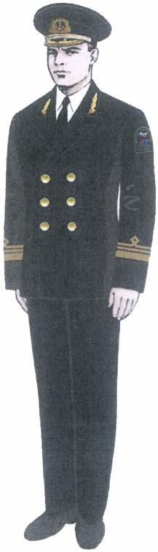
  - БРЮКИ ЧЕРНОГО ЦВЕТА
Брюки прямые классического покроя изготовляются из полушерстяной ткани черного цвета.
Передние половинки брюк на подкладе, с одной складочкой по талии и отрезными бочками. Внешние боковые карманы обработаны в шве передней половинки и отрезных бочков. В шве притачивания пояса обработан карман для часов. Задние половинки брюк с четырьмя вытачками (по две на каждой половинке).
Правая задняя половинка с внешним задним карманом в рамку, застегивающимся на одну воздушную петлю и пуговицу.
Брюки на притачном поясе. На поясе шесть шлевок для продевания ремня. Пояс левой передней половинки со свободным концом, застегивающимся на две петли и пуговицы. Гульфик застегивается на тесьму «молния».
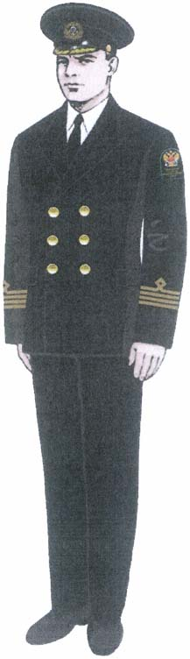

  - ОДНОБОРТНЫЙ ПИДЖАК ТЕМНО-СИНЕГО ЦВЕТА
Пиджак из ткани темно-синего цвета, полуприлегающего силуэта, однобортный, с застежкой на четыре форменные пуговицы диаметром 20мм, воротник и лацканы отложные.
Полочки с отрезными боковыми частями, вытачками по линии талии, с нагрудными и боковыми накладными карманами со складкой, имитирующей защипы. Карманы на подкладе, с фигурными клапанами, застегивающимися на форменные пуговицы, диаметром 14 мм.
Спинка состоит из двух частей. Средний шов заканчивается шлицей. Рукава втачные, двухшовные, внизу с двумя форменными пуговицами диаметром 14 мм. На левом рукаве располагается нарукавный знак принадлежности работника к ФГБУ «АМП Каспийского моря», на расстояния по вертикали 9 см от шва втачивания рукава, с внешней стороны рукава, по средней линии. Эмблема изготавливается Исполнителем.
По воротнику, лацканам, бортам и низу пиджака проложена отделочная строчка на расстоянии 7 мм от края. На внешних карманах и клапанах проложены две отделочные строчки, первая — на расстоянии 1—2 мм от края, вторая — на расстоянии 5 мм от первой. На плечевых швах - наплечные знаки различия, соответствующие должности сотрудника ФГБУ «АМП Каспийского моря».
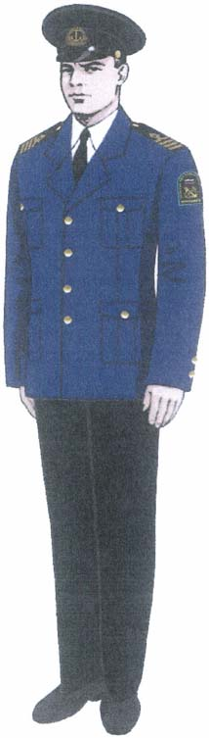
  - ОДНОБОРТНЫЙ ПИДЖАК БЕЖЕВОГО ЦВЕТА
Пиджак летний изготовляется из полушерстяных тканей бежевого цвета.
Пиджак с центральной бортовой застежкой, полуприлегающего силуэта, на подкладке до талии, застегивается до перегиба лацкана на четыре форменные морские пуговицы диаметром 22—23 мм. Воротник отложной.
Полочки с отрезными боковыми частями, вытачками по талии и внешними накладными передними и боковыми карманами.
Карманы с бантовой складкой посередине, на подкладке, с фигурными клапанами, застегивающимися на форменную морскую пуговицу диаметром 14—16 мм.
Спинка состоит из двух частей, внизу шов заканчивается шлицей. Рукава втачные, двухшовные, внизу с двумя форменными морскими пуговицами диаметром 14—16 мм. По воротнику, лацканам и бортам проложена отделочная строчка на расстоянии 0,7 см от края.
По низу рукава и пиджака проложена отделочная строчка на расстоянии 2 см от края.
На внешних карманах и клапанах проложены две отделочные строчки: первая — на расстоянии 0,1—0,2 см от края, вторая — на расстоянии 0,5 см от первой. На плечевых швах — знаки различия, установленные по должностным категориям.
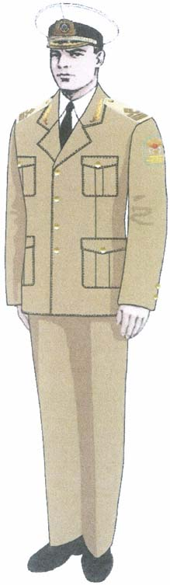

  - БРЮКИ БЕЖЕВОГО ЦВЕТА
Брюки летние прямые классического покроя изготовляются из полушерстяных тканей бежевого цвета.
Передние половинки брюк на подкладе, с одной складочкой по талии и отрезными бочками. Внешние боковые карманы обработаны в шве передней половинки и отрезных бочков. В шве притачивания пояса обработан карман для часов. Задние половинки брюк с четырьмя вытачками (по две на каждой половинке).
Правая задняя половинка с внешним задним карманом в рамку, застегивающимся на одну воздушную петлю и пуговицу.
Брюки на притачном поясе. На поясе шесть шлевок для продевания ремня. Пояс левой передней половинки со свободным концом, застегивающимся на две петли и пуговицы. Гульфик застегивается на тесьму «молния».

  - РУБАШКА С ДЛИННЫМ РУКАВОМ
Рубашка с поясом или без пояса изготавливается из ткани белого цвета.
Рубашка имеет свободный покрой, стояче-отложной воротник, накладные нагрудные карманы с клапанами, застегивается доверху на шесть-семь пуговиц диаметром 12—14 мм: одна — на стойке воротника, пять-шесть — на полочке.
Воротник стояче-отложной под галстук, с отделочной строчкой на расстоянии 0,5 см от края, с жесткой прокладкой в отлете и стойке и усилителями на концах.
Полочки с внешними передними накладными карманами со складкой и с клапанами, застегивающимися на пуговицу.
Спинка с кокеткой слегка приталена двумя рельефными швами. Рукава втачные, с притачными манжетами, застегивающимися на две пуговицы, внизу рукавов шлицы. В швы втачивания рукавов встрочены декоративные погончики, к которым пристегиваются наплечные знаки различия по должностным категориям.
На внешних карманах проложена одна отделочная строчка на расстоянии 0,1—0,2 см от края.
На погонах, клапанах и по верхнему краю манжет проложена отделочная строчка на расстоянии 0,5 см от края. На кокетке проложена отделочная строчка на расстоянии 0,1—0,2 см от края.

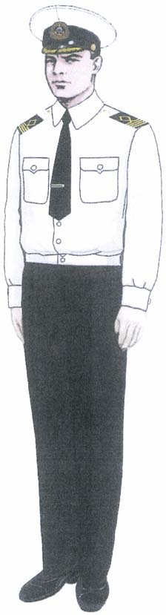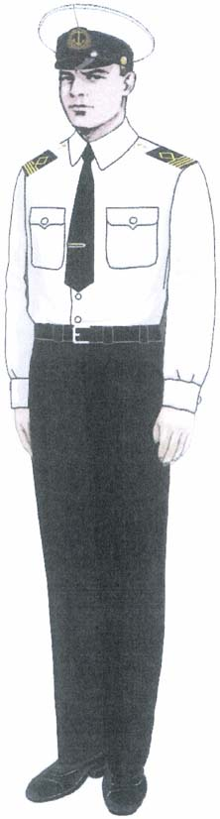

  - РУБАШКА С КОРОТКИМ РУКАВОМ
Рубашка с поясом или без пояса изготавливается из ткани белого цвета.
Верхняя сорочка, свободного силуэта, с короткими рукавами, застегивается доверху на восемь-девять пуговиц диаметром 10—12 мм: одна — на стойке воротника, пять-шесть — на полочке, две — на поясе. Изготовляется из сорочечных тканей белого цвета. Воротник стояче-отложной под галстук, без отделочной строчки, с жесткой прокладкой в отлете и стойке и усилителями в концах.
Полочки с внешними передними накладными карманами со складкой и с клапанами, застегивающимися на пуговицу. Спинка с кокеткой и двумя складочками, расположенными в шве притачивания кокетки. Рукава короткие, с притачными манжетами. В швы втачивания рукавов втачаны декоративные погончики, к которым пристегиваются наплечные знаки различия по должностным категориям. Пояс с резинками внизу, в области боковых швов.
На внешних карманах и клапанах проложены две отделочные строчки: первая — на расстоянии 0,1—0,2 см от края, вторая— на расстоянии 0,5 см от первой.
На погонах проложена отделочная строчка на расстоянии 0,5 см от края. На кокетке проложена отделочная строчка на расстоянии 0,1— 0,2 см от края.
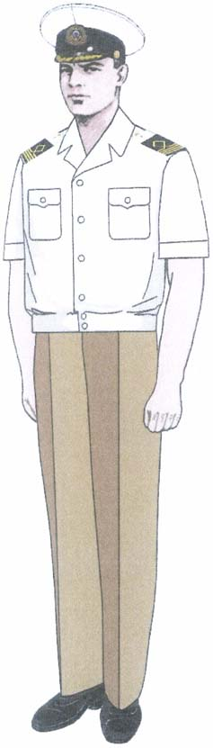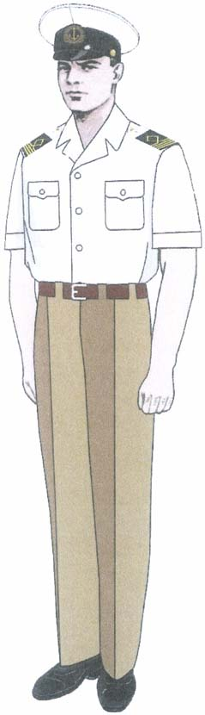

  - ЮБКА ЧЕРНОГО ЦВЕТА
Юбка прямая двухшовная, с притачным поясом, изготавливается из ткани черного цвета. Застегивается в левом боковом шве на тесьму «молния», на поясе - на обметную петлю и пуговицу.
Переднее полотнище юбки с двумя вытачками, заднее полотнище — с четырьмя вытачками и со швом посередине, внизу шов заканчивается встречной или односторонней складкой. Длина юбки - до середины колена.

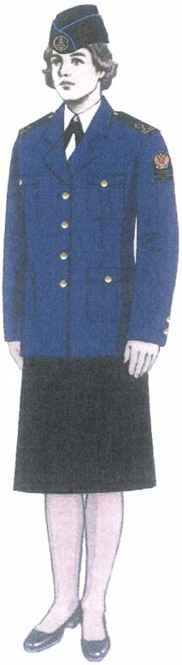

  - ЮБКА БЕЖЕВОГО ЦВЕТА
Юбка прямая двухшовная, с притачным поясом, изготавливается из ткани бежевого цвета. Застегивается в левом боковом шве на тесьму «молния», на поясе - на обметную петлю и пуговицу.
Переднее полотнище юбки с двумя вытачками, заднее полотнище — с четырьмя вытачками и со швом посередине, внизу шов заканчивается встречной или односторонней складкой. Длина юбки - до середины колена.
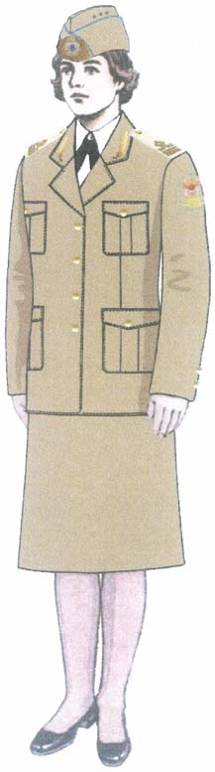
  - БЛУЗКА БЕЛОГО ЦВЕТА
Блузка с коротким рукавом с поясом или без пояса изготавливается из ткани белого цвета, имеет свободный покрой, стояче-отложной воротник, накладные нагрудные карманы с клапанами.
Перед блузки с разрезом до низа, спинка с кокеткой. Перед блузки, карманы с клапанами, пояс и манжеты на рукавах застегиваются на пуговицы. Рукава прямые короткие с манжетами. В швы втачивания рукавов встрочены декоративные погончики, к которым пристегиваются наплечные знаки различия по должностным категориям.
Пояс блузки с разрезами, застегивающимися на пуговицы по бокам;
Блузка женская застегивается доверху на шесть пуговиц диаметром 12—13 мм. Изготовляется из хлопчатобумажных тканей белого цвета.
Воротник стояче-отложной с цельновыкроенной стойкой, с жесткой прокладкой.
Полочки на кокетке с внешними передними фигурными клапанами, притачной планкой, вытачками по линии груди и талии.
Спинка цельновыкроенная, с двумя вытачками: от плечевых швов и по линии талии.
По воротнику, кокетке, клапанам, планке, погончикам и манжетам проложена отделочная строчка на расстоянии 0,5 см от края.
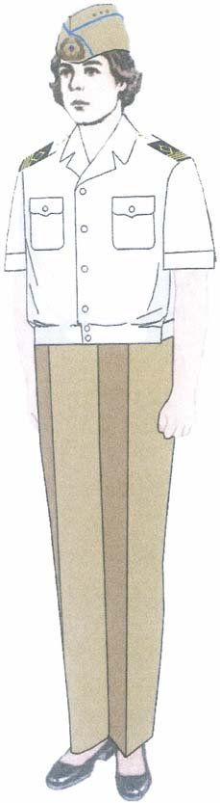

  - СВИТЕР ТЕМНО-СИНЕГО ЦВЕТА
Свитер (мужской и женский) изготавливаются из трикотажной ткани темно-синего цвета. Горловина свитера с треугольным или круглым вырезом. На плечах и локтях укрепляющие накладки из синтетической ткани темно-синего цвета. На плечах шлевки для крепления наплечных знаков различия, соответствующие должностной категории работника ФГБУ «АМП Каспийского моря».
На левом рукаве располагается нарукавный знак принадлежности работника к ФГБУ «АМП Каспийского моря».
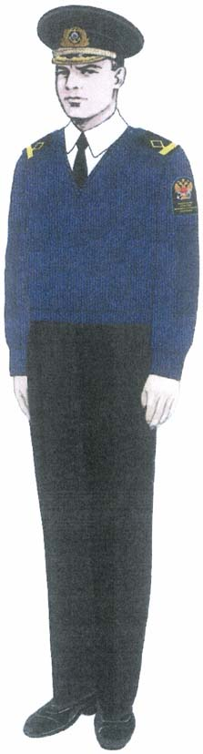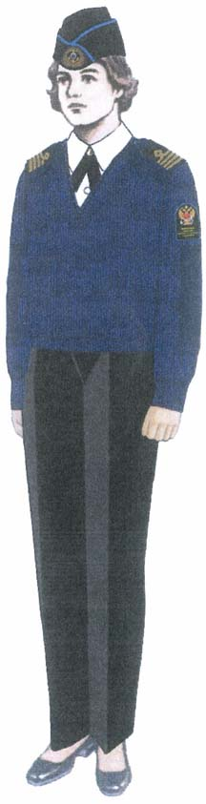

9.12.ФУРАЖКА
Фуражка выполняется из ткани черного цвета.
Фуражка состоит из донышка овальной формы, четырех стенок, прямого околыша, налобника, козырька и раздвижного подбородного ремешка с двумя шлевками, прикрепленного двумя форменными пуговицами к околышу. По краю донышка и верхнему краю околыша канты черного цвета. На передней части посередине околыша фуражки крепится эмблема.
На фуражках среднего состава ФГБУ «АМП Каспийского моря» орнамент на козырьке отсутствует.
Эмблема на головном уборе среднего состава ФГБУ «АМП Каспийского моря» имеет форму венка из 10 лавровых листьев золотистого цвета (по 5 симметрично расположенных листьев с каждой стороны). В центре эмблемы между листьями располагается якорь золотистого цвета. Эмблема металлическая или вышитая. На эмблему головного убора на якорь налагается общегражданская кокарда.

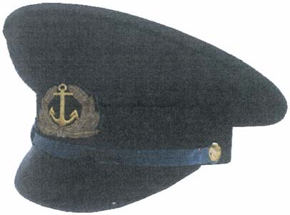

9.13. Погоны съемные
Съемные наплечные знаки предназначены для ношения на куртке, свитере, рубашке, блузке и представляют собой четырехугольник с галунными нашивками, аналогичными нашивкам на нарукавных знаках различия. Размеры съемных наплечных знаков: длина 9 - 12 см, ширина - 5,5 см. Цвет поля - черный цвет.

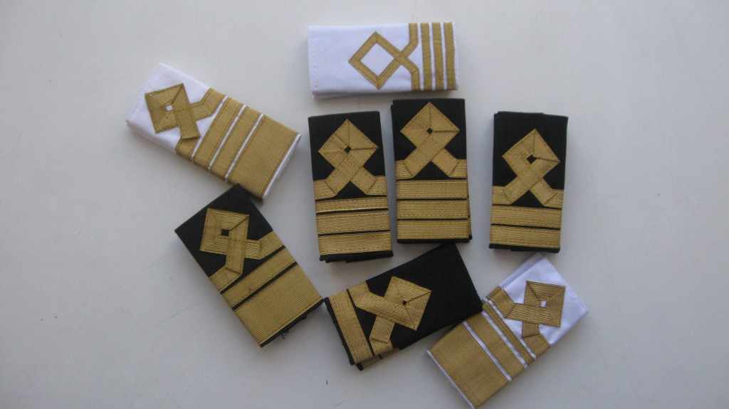

9.14. Должностные знаки различия
Знаки различия изготавливаются из галуна золотого цвета (лента с применением сплава ЛЛ-85-05-ВМ-1). Галуны устанавливаются трех видов: широкий - 30 мм, средний - 13 мм и узкий - 6 мм. Расстояние между галунами 3 мм. Верхний галун образует сверху петлю в виде квадрата с длиной стороны 35 мм.

Вышитый орнамент на уголках воротника двубортного пиджака.

Орнамент из семи дубовых листьев золотистого цвета вышит канителью 5% золочения и мишурой из плющенки 5% золочения на основе натурального шелка № 45 в две нитки. Орнамент вышит на черном сукне. По краю орнамента — кант из основной ткани шириной 0,2 - 0,3 см. Орнамент нашивается на уголки воротника для следующих категорий:
12-я категория: - 1 широкий и 2 средних галуна;
11-я категория: - 1 широкий и 1 средний галун.

Нарукавные знаки различия.

Нарукавные знаки различия работника подведомственных организаций состоят из широкого галуна размером 30 мм, среднего галуна - 13 мм и узкого галуна - 6 мм с интервалом (просветом) между галунами в 3 мм. Верхний галун образует сверху посередине петлю в виде квадрата со стороной 35 мм. Цвет галуна - золотистый. Знаки различия нашиваются на внешней стороне рукавов от шва до шва. | 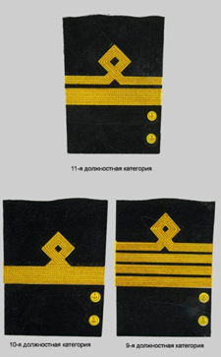

Нарукавный знак принадлежности работника подведомственных организаций.
Нарукавный знак принадлежности работника к подведомственной организации 85 х 65 мм и представляет собой прямоугольный щит черного цвета с закругленными верхними углами. Контур щита голубого цвета. На нарукавном знаке принадлежности работника к подведомственной организации, располагаются: в верхней половине - перекрещенные якорь и кадуцей; в нижней половине - надпись «Администрация морских портов»

Наплечные знаки различия.

Наплечный знак различия работника подведомственной организации Росморречфлота представляет собой вытянутый четырехугольник с параллельными боковыми сторонами и треугольным верхним краем. Размеры наплечного знака различия: длина - 14-16 см (для женщин - 12-14 см), ширина - 5 см. Наплечные знаки различия с гладким полем. Цвет поля – соответствует цвету предмета одежды (черный или бежевый). На поле наплечных знаков различия располагаются галунные нашивки, аналогичные нарукавным знакам различия. Наплечные знаки различия имеют окантовку черного или бежевого цвета по всем сторонам, кроме нижней. В верхней части наплечного знака различия - малая форменная пуговица. Наплечные знаки различия для ношения на свитерах и рубашках устанавливаются со знаками различия в соответствии с должностной категорией работника подведомственной организации.
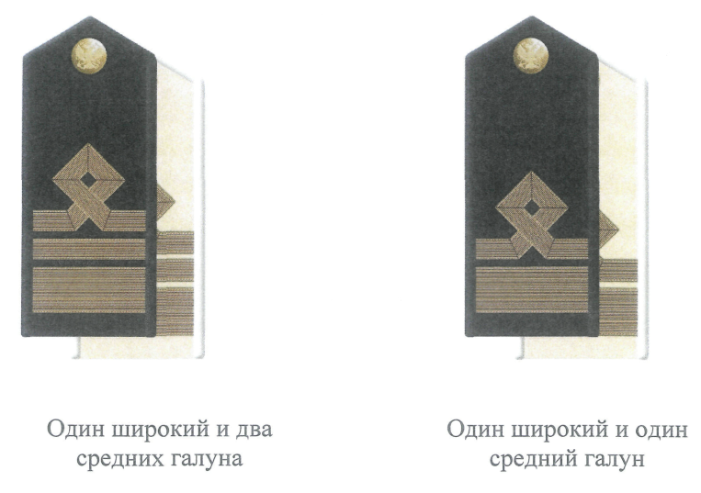
Рис.1. 12 и 11 категории
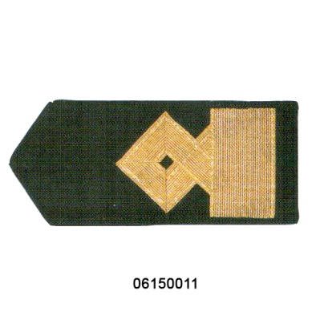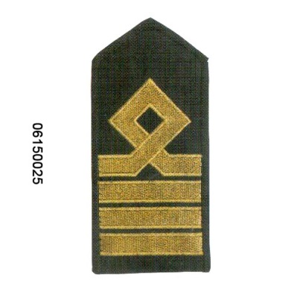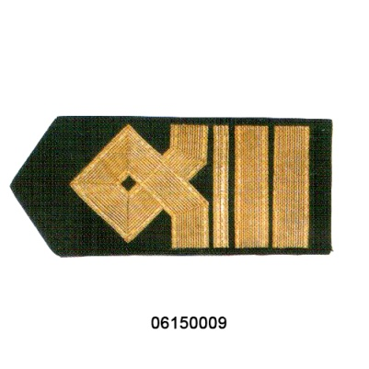
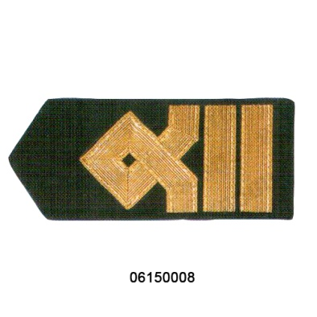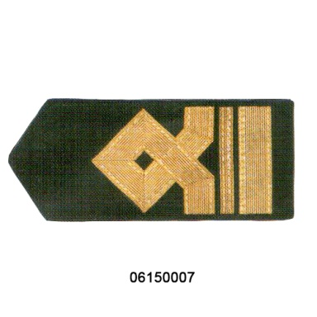
Рис.2. 10, 9, 8, 7 и 6 категории

Форменные пуговицы
Форменные пуговицы металлические золотистого цвета с изображением эмблемы Росморречфлота (изображением якорей и герба) без бортика устанавливаются двух размеров: диаметром 20 мм и 14 мм. | - мм 14 мм

  - Галстук бант для женщин
Галстук-бант форменный черного цвета на резинке. Объем по горловине регулируется. Материал – полиэстер.

  - Галстук для мужчин
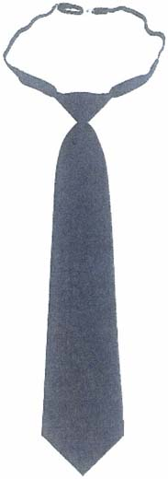
Галстук форменный черного цвета на резинке, c эмблемой Росморречфлота. Объем по горловине регулируется. Материал – полиэстер.

  - Категории и соответствующие им знаки различия
Высший руководящий состав | - | 12 категория - 1 широкий и 2 средних галуна  11 категория - 1 широкий и 1 средний галун
Старший руководящий состав | - | 10 категория - 1 широкий галун  9 категория – 4 средних галуна  8 категория - 3 средних и 1 узкий галун  7 категория - 3 средних галуна
Средний состав | - | 6 категория - 2 средних и 1 узкий галун

Сшитые изделия должны соответствовать Приказу Министерства транспорта Российской Федерации от 30.06.2017 № 250 «О форменной одежде и знаках различия работников Федерального агентства морского и речного транспорта и подведомственных ему организаций», следующим ГОСТам: 17037-85 «Изделия швейные и трикотажные. Термины и определения», 31399-2009 «Классификация типовых фигур мужчин по ростам, размерам и полнотным группам для проектирования одежды», 31396-2009 «Классификация типовых фигур женщин по ростам, размерам и полнотным группам для проектирования одежды», 4103-82 «Изделия швейные. Методы контроля качества», 12807-2003 «Изделия швейные. Классификация стежков, строчек и швов», 10581-91 «Изделия швейные. Маркировка, упаковка транспортирование и хранение», 16958-71 «Изделия текстильные. Символы по уходу», 24103-80 «Изделия швейные. Термины и определения дефектов», 26115-84 «Изделия трикотажные верхние. Требования к пошиву», 12566-88 «Изделия швейные бытового назначения. Определение сортности», а также иным требованиям, установленным действующим законодательством Российской Федерации.
Предметы форменной должны быть изготовлены из качественных, сертифицированных шерстяных или полушерстяных ведомственных костюмных тканей темно синего, черного, бежевого цветов, согласно ГОСТ 28000-2004; безопасных для здоровья пользователя, соответствовать требованиям и техническому описанию.
Подкладочные ткани должны иметь гладкую поверхность и малый коэффициент трения, достаточную прочность и стойкость к стиранию, быть легкой и гигиеничной, воздухопроницаемой, согласно ГОСТу 20272-2014.
Состав ткани для мужских форменных рубашек:
- хлопок не менее 80%;
- полиэстер не более 20%;
Состав ткани для женских форменных блузок:
- хлопок не менее 60%;
- полиэстер не более 35%;
- лайкра не менее 5%.

Заказчик:  (Должность подписывающего лица)  ___________________ (ФИО)  (подпись)  МП | Исполнитель:  (Должность подписывающего лица)  ______________________ (ФИО)  (подпись)  МП (при наличии)

Приложение № 2
к договору № _____ от «____» ________ 2019 г.

СПЕЦИФИКАЦИЯ
на пошив форменной одежды

№№  п/п | Наименование работ | Ед. изм. | Кол-во, шт. | Цена  за работу, без учета НДС руб. | Стоимость работ без учета НДС, руб. | Ставка НДС,% | Сумма НДС, руб. |  | Стоимость работ с учетом НДС, руб.
1. | Пошив двубортного пиджака из полушерстяной ткани черного цвета, с вышивкой орнамента высшего руководящего состава | шт | 1
2. | Пошив двубортного пиджака из полушерстяной ткани черного цвета | шт | 3
3. | Пошив брюк из полушерстяной ткани черного цвета | шт | 10
4. | Пошив однобортного пиджака из полушерстяной ткани темно – синего цвета | шт | 11
5. | Пошив однобортного пиджака из полушерстяной ткани бежевого цвета | шт | 11
6. | Пошив брюк из полушерстяной ткани бежевого цвета | шт | 9
7. | Пошив рубашки с длинным рукавом из ткани белого цвета | шт | 10
8. | Пошив рубашки с коротким рукавом из ткани белого цвета | шт | 10
9. | Пошив юбки из ткани черного цвета | шт | 1
10. | Пошив юбки из ткани бежевого цвета | шт | 1
11. | Пошив блузки с коротким рукавом из ткани белого цвета | шт | 2
12. | Пошив свитера мужского из трикотажной ткани темно-синего цвета | шт | 10
13. | Пошив свитера женского из трикотажной ткани темно-синего цвета | шт | 1
14. | Пошив фуражки среднего состава, из ткани черного цвета | шт | 5
15. | Пошив погон съемных | шт | 11
16. | Пошив галстука-банта форменного из полиэстера черного цвета, на резинке | шт | 1
17. | Пошив галстука форменного из полиэстера черного цвета на резинке, c эмблемой Росморречфлота | шт | 10
Итого:

ИТОГО: ____(Сумма прописью)___ рублей ___ копеек, в том числе НДС __% / НДС не облагается.

Заказчик:  (Должность подписывающего лица)  ___________________ (ФИО)  (подпись)  МП | Исполнитель:  (Должность подписывающего лица)  ______________________ (ФИО)  (подпись)  МП (при наличии)

Приложение № 3
к договору № _____ от «____» ________ 2019 г.

О Б Р А З Е Ц

АКТ ПРИЕМКИ-СДАЧИ ВЫПОЛНЕННЫХ РАБОТ

г. Астрахань | « _____ » _____________ _____ г.

____________________________ именуем____ в дальнейшем «Исполнитель», в лице ______________________________, действующ___ на основании ___________________, с одной стороны и ФГБУ «АМП Каспийского моря», именуемое в дальнейшем «Заказчик», в лице __________________________, действующего на основании __________________________, с другой стороны составили настоящий акт приемки-сдачи выполненных работ по договору № ________ от «____»____________ ____ г. (далее – Договор) о нижеследующем.
- Во исполнение условий Договора Исполнитель с «_______» ____________________ ______ г. по «________» ____________________ ____ г. выполнил по заданию Заказчика работы по пошиву форменной одежды (далее – Работы).
- Сведения о выполненных Работах:

№№  п/п | Наименование вида работ | Единица измерения | Количество | Цена за единицу измерения, руб. | Стоимость работ без учета НДС, руб. | Сумма НДС, руб. | Стоимость работ с учетом НДС, руб.
1. | Пошив двубортного пиджака из полушерстяной ткани черного цвета, с вышивкой орнамента высшего руководящего состава
2. | Пошив двубортного пиджака из полушерстяной ткани черного цвета
3. | Пошив брюк из полушерстяной ткани черного цвета
4. | Пошив однобортного пиджака из полушерстяной ткани темно – синего цвета
5. | Пошив однобортного пиджака из полушерстяной ткани бежевого цвета
6. | Пошив брюк из полушерстяной ткани бежевого цвета
7. | Пошив рубашки с длинным рукавом из ткани белого цвета
8. | Пошив рубашки с коротким рукавом из ткани белого цвета
9. | Пошив юбки из ткани черного цвета
10. | Пошив юбки из ткани бежевого цвета
11. | Пошив блузки с коротким рукавом из ткани белого цвета
12. | Пошив свитера мужского из трикотажной ткани темно-синего цвета
13. | Пошив свитера женского из трикотажной ткани темно-синего цвета
14. | Пошив фуражки среднего состава, из ткани черного цвета
15. | Пошив погон съемных
16. | Пошив галстука-банта форменного из полиэстера черного цвета, на резинке
17. | Пошив галстука форменного из полиэстера черного цвета на резинке, c эмблемой Росморречфлота
Итого:

- Настоящим Исполнитель передает, а Заказчик принимает результат вышеуказанных Работ по следующему перечню:

№№  п/п | Наименование форменной одежды | Характеристика | Единица измерения | Количество
1. | Пошив двубортного пиджака из полушерстяной ткани черного цвета, с вышивкой орнамента высшего руководящего состава | Из полушерстяной ткани с вышивкой орнамента высшего руководящего состава, с нарукавными знаками различия | шт.
2. | Пошив двубортного пиджака из полушерстяной ткани черного цвета | Из полушерстяной ткани с нарукавными знаками различия | шт.
3. | Пошив брюк из полушерстяной ткани черного цвета | Из полушерстяной ткани | шт.
4. | Пошив однобортного пиджака из полушерстяной ткани темно – синего цвета | Из полушерстяной ткани с наплечными и нарукавными знаками различия | шт.
5. | Пошив однобортного пиджака из полушерстяной ткани бежевого цвета | Из полушерстяной ткани с наплечными знаками различия | шт.
6. | Пошив брюк из полушерстяной ткани бежевого цвета | Из полушерстяной ткани | шт.
7. | Пошив рубашки с длинным рукавом из ткани белого цвета | Из ткани белого цвета с наплечными погончиками-шлевками | шт.
8. | Пошив рубашки с коротким рукавом из ткани белого цвета | Из ткани белого цвета с наплечными погончиками-шлевками | шт.
9. | Пошив юбки из ткани черного цвета | Из ткани черного цвета | шт.
10. | Пошив юбки из ткани бежевого цвета | Из ткани бежевого цвета | шт.
11. | Пошив блузки с коротким рукавом из ткани белого цвета | Из ткани белого цвета | шт.
12. | Пошив свитера мужского из трикотажной ткани темно-синего цвета | Из трикотажной ткани с нарукавным знаком различия | шт.
13. | Пошив свитера женского из трикотажной ткани темно-синего цвета | Из трикотажной ткани с нарукавным знаком различия | шт.
14. | Пошив фуражки среднего состава, из ткани черного цвета | Из ткани черного цвета | шт.
15. | Пошив погон съемных | Из ткани черного цвета | шт.
16. | Пошив галстука-банта форменного из полиэстера черного цвета, на резинке | Из полиэстера | шт.
17. | Пошив галстука форменного из полиэстера черного цвета c эмблемой Росморречфлота, на резинке | Из полиэстера | шт.

- Указанные работы выполнены полностью и в срок. Заказчик претензий по объему, качеству результата Работ и срокам выполнения работ и срокам выполнения Работ не имеет.
- Согласно Договору общая стоимость выполненных Работ составляет: (Сумма цифрами) (Сумма прописью), в том числе НДС (если облагается НДС).

Исполнитель: | Заказчик:
УКАЗАТЬ  (Название организации) | УКАЗАТЬ  (Название организации)
(ИНН/КПП) | (ИНН/КПП)
(ОГРН) | (ОГРН)
(Должность подписывающего лица) | (Должность подписывающего лица)
(Подпись, расшифровка подписи) | (Подпись, расшифровка подписи)
М.П. | М.П.

Заказчик:  (Должность подписывающего лица)  ___________________ (ФИО)  (подпись)  МП | Исполнитель:  (Должность подписывающего лица)  ______________________ (ФИО)  (подпись)  МП (при наличии)

Приложение № 4
к документации от “__“ ________ 2019 г.

ТЕХНИЧЕСКОЕ ЗАДАНИЕ
- Заказчик: ФГБУ «АМП Каспийского моря», ИНН 3018010485, адрес: Россия, 414016, г. Астрахань, ул. Капитана Краснова, 31, тел.: 8(8512) 58-45-69, факс: 8(8512) 58-45-66.
- Наименование предмета договора: выполнение работ по пошиву форменной одежды для работников Махачкалинского филиала ФГБУ «АМП Каспийского моря».
- Индивидуальный обмер представителей Заказчика осуществляются по адресу: Махачкалинский филиал ФГБУ «АМП Каспийского моря», Россия, 367018, Республика Дагестан, г. Махачкала, проспект Петра I, д. 115.
- Выезд замерщика к представителям Заказчика осуществляется за счет средств Исполнителя.
- Работа по пошиву форменной одежды осуществляется силами и средствами Исполнителя.
- Срок выполнения работ: 60 (Шестьдесят) календарных дней с момента подписания Договора.
- Требования к гарантийным обязательствам, на выполненные работы: Гарантия на пошитую форменную одежду должна составлять не менее 100 (Ста) календарных дней со дня получения одежды Заказчиком при условии соблюдения правил эксплуатации.
- По окончанию выполнения работ, предусмотренных Договором, Исполнитель, предоставляет Заказчику, акта приемки-сдачи выполненных работ, счет, счет-фактура (если предусмотрен законодательством).
- Описание форменной одежды, требования к выполняемым работам:

  - ДВУБОРТНЫЙ ПИДЖАК
Пиджак изготовляется из полушерстяной ткани черного цвета.
Пиджак со смещенной бортовой застежкой, полуприлегающего силуэта, на подкладке до низа, имеет шесть форменных пуговиц диаметром 20 мм, расположенных в два ряда, воротник и лацканы отложные.
На уголках воротника пиджака со смещенной бортовой застежкой высшего руководящего состава вышит орнамент из дубовых листьев.
Полочки с отрезными боковыми частями и вытачками по талии. Внешние боковые карманы на полочках прорезные, в рамку, с клапанами. На левой полочке внешний передний прорезной карман с листочкой.
Спинка состоит из двух частей. Средний шов заканчивается шлицей. Рукава втачные, двухшовные, внизу с двумя форменными пуговицами диаметром 14 мм.
На верхних частях рукавов, на расстоянии 80 мм от нижнего края, нашиваются установленные по должностным категориям нарукавные знаки различия.
По воротнику, лацканам, бортам, клапанам и листочке пиджака, проложена отделочная строчка на расстоянии 8 мм от края.
На левом рукаве располагается нарукавный знак принадлежности работника к ФГБУ «АМП Каспийского моря», на расстояния по вертикали 9 см от шва втачивания рукава, с внешней стороны рукава, по средней линии. Эмблема изготавливается Исполнителем.

  - БРЮКИ ЧЕРНОГО ЦВЕТА
Брюки прямые классического покроя изготовляются из полушерстяной ткани черного цвета.
Передние половинки брюк на подкладе, с одной складочкой по талии и отрезными бочками. Внешние боковые карманы обработаны в шве передней половинки и отрезных бочков. В шве притачивания пояса обработан карман для часов. Задние половинки брюк с четырьмя вытачками (по две на каждой половинке).
Правая задняя половинка с внешним задним карманом в рамку, застегивающимся на одну воздушную петлю и пуговицу.
Брюки на притачном поясе. На поясе шесть шлевок для продевания ремня. Пояс левой передней половинки со свободным концом, застегивающимся на две петли и пуговицы. Гульфик застегивается на тесьму «молния».

  - ОДНОБОРТНЫЙ ПИДЖАК ТЕМНО-СИНЕГО ЦВЕТА
Пиджак из ткани темно-синего цвета, полуприлегающего силуэта, однобортный, с застежкой на четыре форменные пуговицы диаметром 20мм, воротник и лацканы отложные.
Полочки с отрезными боковыми частями, вытачками по линии талии, с нагрудными и боковыми накладными карманами со складкой, имитирующей защипы. Карманы на подкладе, с фигурными клапанами, застегивающимися на форменные пуговицы, диаметром 14 мм.
Спинка состоит из двух частей. Средний шов заканчивается шлицей. Рукава втачные, двухшовные, внизу с двумя форменными пуговицами диаметром 14 мм. На левом рукаве располагается нарукавный знак принадлежности работника к ФГБУ «АМП Каспийского моря», на расстояния по вертикали 9 см от шва втачивания рукава, с внешней стороны рукава, по средней линии. Эмблема изготавливается Исполнителем.
По воротнику, лацканам, бортам и низу пиджака проложена отделочная строчка на расстоянии 7 мм от края. На внешних карманах и клапанах проложены две отделочные строчки, первая — на расстоянии 1—2 мм от края, вторая — на расстоянии 5 мм от первой. На плечевых швах - наплечные знаки различия, соответствующие должности сотрудника ФГБУ «АМП Каспийского моря».
  - ОДНОБОРТНЫЙ ПИДЖАК БЕЖЕВОГО ЦВЕТА
Пиджак летний изготовляется из полушерстяных тканей бежевого цвета.
Пиджак с центральной бортовой застежкой, полуприлегающего силуэта, на подкладке до талии, застегивается до перегиба лацкана на четыре форменные морские пуговицы диаметром 22—23 мм. Воротник отложной.
Полочки с отрезными боковыми частями, вытачками по талии и внешними накладными передними и боковыми карманами.
Карманы с бантовой складкой посередине, на подкладке, с фигурными клапанами, застегивающимися на форменную морскую пуговицу диаметром 14—16 мм.
Спинка состоит из двух частей, внизу шов заканчивается шлицей. Рукава втачные, двухшовные, внизу с двумя форменными морскими пуговицами диаметром 14—16 мм. По воротнику, лацканам и бортам проложена отделочная строчка на расстоянии 0,7 см от края.
По низу рукава и пиджака проложена отделочная строчка на расстоянии 2 см от края.
На внешних карманах и клапанах проложены две отделочные строчки: первая — на расстоянии 0,1—0,2 см от края, вторая — на расстоянии 0,5 см от первой. На плечевых швах — знаки различия, установленные по должностным категориям.

  - БРЮКИ БЕЖЕВОГО ЦВЕТА
Брюки летние прямые классического покроя изготовляются из полушерстяных тканей бежевого цвета.
Передние половинки брюк на подкладе, с одной складочкой по талии и отрезными бочками. Внешние боковые карманы обработаны в шве передней половинки и отрезных бочков. В шве притачивания пояса обработан карман для часов. Задние половинки брюк с четырьмя вытачками (по две на каждой половинке).
Правая задняя половинка с внешним задним карманом в рамку, застегивающимся на одну воздушную петлю и пуговицу.
Брюки на притачном поясе. На поясе шесть шлевок для продевания ремня. Пояс левой передней половинки со свободным концом, застегивающимся на две петли и пуговицы. Гульфик застегивается на тесьму «молния».

  - РУБАШКА С ДЛИННЫМ РУКАВОМ
Рубашка с поясом или без пояса изготавливается из ткани белого цвета.
Рубашка имеет свободный покрой, стояче-отложной воротник, накладные нагрудные карманы с клапанами, застегивается доверху на шесть-семь пуговиц диаметром 12—14 мм: одна — на стойке воротника, пять-шесть — на полочке.
Воротник стояче-отложной под галстук, с отделочной строчкой на расстоянии 0,5 см от края, с жесткой прокладкой в отлете и стойке и усилителями на концах.
Полочки с внешними передними накладными карманами со складкой и с клапанами, застегивающимися на пуговицу.
Спинка с кокеткой слегка приталена двумя рельефными швами. Рукава втачные, с притачными манжетами, застегивающимися на две пуговицы, внизу рукавов шлицы. В швы втачивания рукавов встрочены декоративные погончики, к которым пристегиваются наплечные знаки различия по должностным категориям.
На внешних карманах проложена одна отделочная строчка на расстоянии 0,1—0,2 см от края.
На погонах, клапанах и по верхнему краю манжет проложена отделочная строчка на расстоянии 0,5 см от края. На кокетке проложена отделочная строчка на расстоянии 0,1—0,2 см от края.

  - РУБАШКА С КОРОТКИМ РУКАВОМ
Рубашка с поясом или без пояса изготавливается из ткани белого цвета.
Верхняя сорочка, свободного силуэта, с короткими рукавами, застегивается доверху на восемь-девять пуговиц диаметром 10—12 мм: одна — на стойке воротника, пять-шесть — на полочке, две — на поясе. Изготовляется из сорочечных тканей белого цвета. Воротник стояче-отложной под галстук, без отделочной строчки, с жесткой прокладкой в отлете и стойке и усилителями в концах.
Полочки с внешними передними накладными карманами со складкой и с клапанами, застегивающимися на пуговицу. Спинка с кокеткой и двумя складочками, расположенными в шве притачивания кокетки. Рукава короткие, с притачными манжетами. В швы втачивания рукавов втачаны декоративные погончики, к которым пристегиваются наплечные знаки различия по должностным категориям. Пояс с резинками внизу, в области боковых швов.
На внешних карманах и клапанах проложены две отделочные строчки: первая — на расстоянии 0,1—0,2 см от края, вторая— на расстоянии 0,5 см от первой.
На погонах проложена отделочная строчка на расстоянии 0,5 см от края. На кокетке проложена отделочная строчка на расстоянии 0,1— 0,2 см от края.

  - ЮБКА ЧЕРНОГО ЦВЕТА
Юбка прямая двухшовная, с притачным поясом, изготавливается из ткани черного цвета. Застегивается в левом боковом шве на тесьму «молния», на поясе - на обметную петлю и пуговицу.
Переднее полотнище юбки с двумя вытачками, заднее полотнище — с четырьмя вытачками и со швом посередине, внизу шов заканчивается встречной или односторонней складкой. Длина юбки - до середины колена.

  - ЮБКА БЕЖЕВОГО ЦВЕТА
Юбка прямая двухшовная, с притачным поясом, изготавливается из ткани бежевого цвета. Застегивается в левом боковом шве на тесьму «молния», на поясе - на обметную петлю и пуговицу.
Переднее полотнище юбки с двумя вытачками, заднее полотнище — с четырьмя вытачками и со швом посередине, внизу шов заканчивается встречной или односторонней складкой. Длина юбки - до середины колена.
  - БЛУЗКА БЕЛОГО ЦВЕТА
Блузка с коротким рукавом с поясом или без пояса изготавливается из ткани белого цвета, имеет свободный покрой, стояче-отложной воротник, накладные нагрудные карманы с клапанами.
Перед блузки с разрезом до низа, спинка с кокеткой. Перед блузки, карманы с клапанами, пояс и манжеты на рукавах застегиваются на пуговицы. Рукава прямые короткие с манжетами. В швы втачивания рукавов встрочены декоративные погончики, к которым пристегиваются наплечные знаки различия по должностным категориям.
Пояс блузки с разрезами, застегивающимися на пуговицы по бокам;
Блузка женская застегивается доверху на шесть пуговиц диаметром 12—13 мм. Изготовляется из хлопчатобумажных тканей белого цвета.
Воротник стояче-отложной с цельновыкроенной стойкой, с жесткой прокладкой.
Полочки на кокетке с внешними передними фигурными клапанами, притачной планкой, вытачками по линии груди и талии.
Спинка цельновыкроенная, с двумя вытачками: от плечевых швов и по линии талии.
По воротнику, кокетке, клапанам, планке, погончикам и манжетам проложена отделочная строчка на расстоянии 0,5 см от края.

  - СВИТЕР ТЕМНО-СИНЕГО ЦВЕТА
Свитер (мужской и женский) изготавливаются из трикотажной ткани темно-синего цвета. Горловина свитера с треугольным или круглым вырезом. На плечах и локтях укрепляющие накладки из синтетической ткани темно-синего цвета. На плечах шлевки для крепления наплечных знаков различия, соответствующие должностной категории работника ФГБУ «АМП Каспийского моря».
На левом рукаве располагается нарукавный знак принадлежности работника к ФГБУ «АМП Каспийского моря».

9.12.ФУРАЖКА
Фуражка выполняется из ткани черного цвета.
Фуражка состоит из донышка овальной формы, четырех стенок, прямого околыша, налобника, козырька и раздвижного подбородного ремешка с двумя шлевками, прикрепленного двумя форменными пуговицами к околышу. По краю донышка и верхнему краю околыша канты черного цвета. На передней части посередине околыша фуражки крепится эмблема.
На фуражках среднего состава ФГБУ «АМП Каспийского моря» орнамент на козырьке отсутствует.
Эмблема на головном уборе среднего состава ФГБУ «АМП Каспийского моря» имеет форму венка из 10 лавровых листьев золотистого цвета (по 5 симметрично расположенных листьев с каждой стороны). В центре эмблемы между листьями располагается якорь золотистого цвета. Эмблема металлическая или вышитая. На эмблему головного убора на якорь налагается общегражданская кокарда.

9.13. Погоны съемные
Съемные наплечные знаки предназначены для ношения на куртке, свитере, рубашке, блузке и представляют собой четырехугольник с галунными нашивками, аналогичными нашивкам на нарукавных знаках различия. Размеры съемных наплечных знаков: длина 9 - 12 см, ширина - 5,5 см. Цвет поля - черный цвет.

9.14. Должностные знаки различия
Знаки различия изготавливаются из галуна золотого цвета (лента с применением сплава ЛЛ-85-05-ВМ-1). Галуны устанавливаются трех видов: широкий - 30 мм, средний - 13 мм и узкий - 6 мм. Расстояние между галунами 3 мм. Верхний галун образует сверху петлю в виде квадрата с длиной стороны 35 мм.

Вышитый орнамент на уголках воротника двубортного пиджака.

Орнамент из семи дубовых листьев золотистого цвета вышит канителью 5% золочения и мишурой из плющенки 5% золочения на основе натурального шелка № 45 в две нитки. Орнамент вышит на черном сукне. По краю орнамента — кант из основной ткани шириной 0,2 - 0,3 см. Орнамент нашивается на уголки воротника для следующих категорий:
12-я категория: - 1 широкий и 2 средних галуна;
11-я категория: - 1 широкий и 1 средний галун.

Нарукавные знаки различия.

Нарукавные знаки различия работника подведомственных организаций состоят из широкого галуна размером 30 мм, среднего галуна - 13 мм и узкого галуна - 6 мм с интервалом (просветом) между галунами в 3 мм. Верхний галун образует сверху посередине петлю в виде квадрата со стороной 35 мм. Цвет галуна - золотистый. Знаки различия нашиваются на внешней стороне рукавов от шва до шва.

Нарукавный знак принадлежности работника подведомственных организаций.
Нарукавный знак принадлежности работника к подведомственной организации 85 х 65 мм и представляет собой прямоугольный щит черного цвета с закругленными верхними углами. Контур щита голубого цвета. На нарукавном знаке принадлежности работника к подведомственной организации, располагаются: в верхней половине - перекрещенные якорь и кадуцей; в нижней половине - надпись «Администрация морских портов»

Наплечные знаки различия.

Наплечный знак различия работника подведомственной организации Росморречфлота представляет собой вытянутый четырехугольник с параллельными боковыми сторонами и треугольным верхним краем. Размеры наплечного знака различия: длина - 14-16 см (для женщин - 12-14 см), ширина - 5 см. Наплечные знаки различия с гладким полем. Цвет поля – соответствует цвету предмета одежды (черный или бежевый). На поле наплечных знаков различия располагаются галунные нашивки, аналогичные нарукавным знакам различия. Наплечные знаки различия имеют окантовку черного или бежевого цвета по всем сторонам, кроме нижней. В верхней части наплечного знака различия - малая форменная пуговица. Наплечные знаки различия для ношения на свитерах и рубашках устанавливаются со знаками различия в соответствии с должностной категорией работника подведомственной организации.
Рис.1. 12 и 11 категории
Рис.2. 10, 9, 8, 7 и 6 категории

Форменные пуговицы
Форменные пуговицы металлические золотистого цвета с изображением эмблемы Росморречфлота (изображением якорей и герба) без бортика устанавливаются двух размеров: диаметром 20 мм и 14 мм. | - мм 14 мм

  - Галстук бант для женщин
Галстук-бант форменный черного цвета на резинке. Объем по горловине регулируется. Материал – полиэстер.

  - Галстук для мужчин
Галстук форменный черного цвета на резинке, c эмблемой Росморречфлота. Объем по горловине регулируется. Материал – полиэстер.

  - Категории и соответствующие им знаки различия
Высший руководящий состав | - | 12 категория - 1 широкий и 2 средних галуна  11 категория - 1 широкий и 1 средний галун
Старший руководящий состав | - | 10 категория - 1 широкий галун  9 категория – 4 средних галуна  8 категория - 3 средних и 1 узкий галун  7 категория - 3 средних галуна
Средний состав | - | 6 категория - 2 средних и 1 узкий галун

Сшитые изделия должны соответствовать Приказу Министерства транспорта Российской Федерации от 30.06.2017 № 250 «О форменной одежде и знаках различия работников Федерального агентства морского и речного транспорта и подведомственных ему организаций», следующим ГОСТам: 17037-85 «Изделия швейные и трикотажные. Термины и определения», 31399-2009 «Классификация типовых фигур мужчин по ростам, размерам и полнотным группам для проектирования одежды», 31396-2009 «Классификация типовых фигур женщин по ростам, размерам и полнотным группам для проектирования одежды», 4103-82 «Изделия швейные. Методы контроля качества», 12807-2003 «Изделия швейные. Классификация стежков, строчек и швов», 10581-91 «Изделия швейные. Маркировка, упаковка транспортирование и хранение», 16958-71 «Изделия текстильные. Символы по уходу», 24103-80 «Изделия швейные. Термины и определения дефектов», 26115-84 «Изделия трикотажные верхние. Требования к пошиву», 12566-88 «Изделия швейные бытового назначения. Определение сортности», а также иным требованиям, установленным действующим законодательством Российской Федерации.
Предметы форменной одежды должны быть изготовлены из качественных, сертифицированных шерстяных или полушерстяных ведомственных костюмных тканей темно синего, черного, бежевого цветов, согласно ГОСТ 28000-2004, безопасных для здоровья пользователя, соответствовать требованиям и техническому описанию.
Подкладочные ткани должны иметь гладкую поверхность и малый коэффициент трения, достаточную прочность и стойкость к стиранию, быть легкой и гигиеничной, воздухопроницаемой, согласно ГОСТу 20272-2014.
Состав ткани для мужских форменных рубашек:
- хлопок не менее 80%;
- полиэстер не более 20%;
Состав ткани для женских форменных блузок:
- хлопок не менее 60%;
- полиэстер не более 35%;
- лайкра не менее 5%.

Ответственные за разработку технического задания:
Заместитель руководителя М.П. Магомедов

Ведущий
специалист административно-хозяйственного отдела А.М. Абдулкаримов

